ĐINH NHO NAM MSSV: N19DCCN113 CHUYÊN NGÀNH: CÔNG NGHỆ PHẦN MỀM 2019-2024 Lớp: D19CQCNPM01-N TP.HCM NĂM 2023

**BỘ THÔNG TIN VÀ TRUYỀN THÔNG**

**HỌC VIỆN CÔNG NGHỆ BƯU CHÍNH VIỄN THÔNG**

**KHOA CÔNG NGHỆ THÔNG TIN**

------------------------------

**BÁO CÁO ĐỒ ÁN**

**TỐT NGHIỆP ĐẠI HỌC**

**Đề tài:**

**“XÂY DỰNG ỨNG DỤNG DI ĐỘNG KINH DOANH DỤNG CỤ THỂ THAO CÓ TÍNH NĂNG**

**KHUYẾN NGHỊ SẢN PHẨM”**

**Người hướng dẫn : Th.S Nguyễn Ngọc Duy**

**Sinh viên thực hiện : ĐINH NHO NAM**

**Mã số sinh viên : N19DCCN113**

**Lớp : D19CQCNPM01-N**

**Khóa : 2019 - 2024**

**Hệ : ĐẠI HỌC CHÍNH QUY**

**TP. HCM, tháng 12 năm 2023**

**BỘ THÔNG TIN VÀ TRUYỀN THÔNG**

**HỌC VIỆN CÔNG NGHỆ BƯU CHÍNH VIỄN THÔNG**

**KHOA CÔNG NGHỆ THÔNG TIN**

--------------------------------------

**BÁO CÁO ĐỒ ÁN TỐT NGHIỆP ĐẠI HỌC**

**Đề tài:**

**XÂY DỰNG ỨNG DỤNG DI ĐỘNG KINH DOANH DỤNG CỤ THỂ THAO CÓ TÍNH NĂNG**

**KHUYẾN NGHỊ SẢN PHẨM**

**Người hướng dẫn : Th.S. Nguyễn Ngọc Duy**

**Sinh viên thực hiện : ĐINH NHO NAM**

**Mã số sinh viên : N19DCCN113**

**Lớp : D19CQCNPM01-N**

**Khóa : 2019 - 2024**

**Hệ : ĐẠI HỌC CHÍNH QUY**

**TP. HCM, tháng 12 năm 2023**

**LỜI CẢM ƠN**

Trong quá trình thực hiện đề tài “Xây dựng ứng dụng di động kinh doanh dụng cụ thể thao có tính năng khuyến nghị sản phẩm”, em đã nhận được rất nhiều sự giúp đỡ, tạo điều kiện cửa tập thể Ban Giám Hiệu, Khoa Công Nghệ Thông Tin, giảng viên, cán bộ các phòng ban chức năng Học Viện Công Nghệ Bưu Chính Viễn Thông tại TP.HCM. Em xin bày tỏ lòng cảm ơn chân thành về sự giúp đỡ đó.

Em xin bày tỏ lòng biết ơn sâu sắc tới Th.S Nguyễn Ngọc Duy – thầy giáo trực tiếp hướng dẫn và chỉ bảo em hoàn thành đề tài này.

Và em cũng chân thành cảm ơn Tập đoàn VPNT, cảm ơn các anh chị đồng nghiệp đã góp ý hỗ trợ giúp đỡ em trong thời gian em làm đồ án này.

Sau cùng, em xin kính chúc quý Thầy Cô trong Khoa Công Nghệ Thông Tin và Th.S Nguyễn Ngọc Duy thật dồi dào sức khỏe, niềm tin để tiếp tục sứ mệnh cao đẹp của mình là truyền đạt kiến thức cho thế hệ mai sau.

Trân trọng.

TP.Hồ Chí Minh, ngày tháng 12 năm 2023

**Sinh viên thực hiện**

Đinh Nho Nam

**MỤC LỤC**

[**CHƯƠNG 1: GIỚI THIỆU ĐỀ TÀI 1**](#_Toc153782313)

[1.1. Tổng quan đề tài 1](#_Toc153782314)

[1.1.1. Tổng quan 1](#_Toc153782315)

[1.1.2. Mô tả chức năng ứng dụng 1](#_Toc153782316)

[1.1.3. Yêu cầu phi chức năng 1](#_Toc153782317)

[1.1.4. Mục tiêu đề tài 1](#_Toc153782318)

[**CHƯƠNG 2: CƠ SỞ LÝ THUYẾT VÀ CÔNG NGHỆ 3**](#_Toc153782319)

[2.1. Giới thiệu Spring Boot 3](#_Toc153782320)

[2.3.1. Khái niệm RESTful API 4](#_Toc153782321)

[2.3.2. Cách thức hoạt động của RESTful API 5](#_Toc153782322)

[2.3.3. Các tiêu chí về API RESTful 5](#_Toc153782323)

[2.3.4. Ưu và nhược điểm của RESTful API 6](#_Toc153782324)

[2.4. Nền tảng và công nghệ lập trình Android 6](#_Toc153782325)

[2.4.1. Tổng quan 6](#_Toc153782326)

[2.4.2. Android Studio 7](#_Toc153782327)

[2.4.3. Thị trường ứng dụng di động 7](#_Toc153782328)

[2.4.4. Đánh giá 7](#_Toc153782329)

[2.5. Hệ cơ sở dữ liệu MySQL 8](#_Toc153782330)

[2.5.1. Tổng quan 8](#_Toc153782331)

[2.5.2. So Sánh với SQL Server 8](#_Toc153782332)

[2.6. Thuật toán KNN (K-Nearest Neighbors) 9](#_Toc153782333)

[2.6.1. Định nghĩa 9](#_Toc153782334)

[2.6.2. Nguyên tắc hoạt động 9](#_Toc153782335)

[2.6.3. Ví dụ minh họa 10](#_Toc153782336)

[2.6.4. Ưu điểm và nhược điểm của thuật toán KNN 11](#_Toc153782337)

[2.7. Thuật toán maximum matching 11](#_Toc153782338)

[2.7.1. Định nghĩa 11](#_Toc153782339)

[2.7.2. Các bước thực hiện 12](#_Toc153782340)

[2.7.3. Ví dụ minh họa 12](#_Toc153782341)

[2.7.4. Ưu điểm và nhược điểm 14](#_Toc153782342)

[**CHƯƠNG 3: PHÂN TÍCH THIẾT KẾ HỆ THỐNG 16**](#_Toc153782343)

[3.1. Khảo sát và phân tích hệ thống 16](#_Toc153782344)

[3.1.1. Phân tích hệ thống 16](#_Toc153782345)

[3.1.2. Xác định các Use case và xây dựng Biểu Use case chi tiết 16](#_Toc153782346)

[3.2. Lược đồ usecase tổng quát 17](#_Toc153782347)

[3.3. Các use case trong hệ thống 18](#_Toc153782348)

[3.3.1. Use case của nhân viên 18](#_Toc153782349)

[3.3.2. Use Case của Quản trị viên 19](#_Toc153782350)

[3.3.3. Use case của khách hàng 31](#_Toc153782351)

[3.4. Biểu đồ tuần tự các chức năng chính 44](#_Toc153782352)

[3.4.1. Khách hàng 44](#_Toc153782353)

[3.4.2. Admin 45](#_Toc153782354)

[3.4.3. Nhân viên 48](#_Toc153782355)

[**CHƯƠNG 4: THIẾT KẾ DỮ LIỆU 49**](#_Toc153782356)

[4.1. Mô hình thực thể quan hệ 49](#_Toc153782357)

[4.2. Lược đồ cơ sở dữ liệu mức khái niệm 51](#_Toc153782358)

[4.3. Lược đồ cơ sở dữ liệu mức vật lý 51](#_Toc153782359)

[4.3. Các bảng dữ liệu 52](#_Toc153782360)

[4.3.1. Bảng User 52](#_Toc153782361)

[4.3.2. Bảng Product 52](#_Toc153782362)

[4.3.3. Bảng Category 53](#_Toc153782363)

[4.3.4. Bảng CartItem 53](#_Toc153782364)

[4.3.5. Bảng Order 53](#_Toc153782365)

[4.3.6. Bảng OrderItem 54](#_Toc153782366)

[4.3.7. Bảng Supplier 54](#_Toc153782367)

[4.3.8. Bảng Environment 54](#_Toc153782368)

[4.3.9. Bảng OrderStatus 55](#_Toc153782369)

[4.3.10. Bảng Banner 55](#_Toc153782370)

[4.3.11. Bảng Import\_Product\_Detail 55](#_Toc153782371)

[4.3.12. Bảng Import\_Product 55](#_Toc153782372)

[4.3.13. Bảng Evaluate 56](#_Toc153782373)

[4.3.14. Bảng Brand 56](#_Toc153782374)

[4.3.15. Bảng Unit 56](#_Toc153782375)

[4.3.16. Bảng Activity 57](#_Toc153782376)

[4.3.17. Bảng Roles 57](#_Toc153782377)

[**CHƯƠNG 5: SẢN PHẨM MINH HỌA ĐỀ TÀI 58**](#_Toc153782378)

[5.1. Giao diện khách hàng 58](#_Toc153782379)

[5.1.2. Trang chủ 58](#_Toc153782380)

[5.1.2. Đăng nhập 59](#_Toc153782381)

[5.1.3. Đăng ký 60](#_Toc153782382)

[5.1.4. Trang tìm kiếm sản phẩm 61](#_Toc153782383)

[5.1.5. Chi tiết sản phẩm 62](#_Toc153782384)

[5.1.6. Giỏ hàng 63](#_Toc153782385)

[5.1.7. Sửa thông tin cá nhân 64](#_Toc153782386)

[5.1.8. Thông tin cá nhân 65](#_Toc153782387)

[5.1.9. Đơn hàng đã mua 66](#_Toc153782388)

[5.2.0. Đánh giá sản phẩm 67](#_Toc153782389)

[5.2. Giao diện nhân viên 68](#_Toc153782390)

[5.2.1. Quản lý đơn hàng 68](#_Toc153782391)

[5.2.2. Xem chi tiết đơn hàng và xuất hóa đơn 69](#_Toc153782392)

[5.3. Giao diện Admin 70](#_Toc153782393)

[5.3.1. Quản lí sản phẩm 70](#_Toc153782394)

[5.3.2. Quản lí nhà cung cấp 70](#_Toc153782395)

[5.3.3. Quản lí nhân viên 71](#_Toc153782396)

[5.3.4. Thống kê doanh thu và xuất báo cáo 71](#_Toc153782397)

[5.3.5. Quản lý banner 72](#_Toc153782398)

[5.3.6. Quản lý thương hiệu 72](#_Toc153782399)

[5.3.7. Quản lý danh mục sản phẩm 73](#_Toc153782400)

[5.3.8. Quản lý môi trường sử dụng sản phẩm 73](#_Toc153782401)

[**CHƯƠNG 6: KẾT LUẬN 74**](#_Toc153782402)

[6.1. Kết luận 74](#_Toc153782403)

[6.1.1. Những kết quả đạt được 74](#_Toc153782404)

[6.1.2. Hạn chế 74](#_Toc153782405)

[6.1.3. Hướng phát triển 74](#_Toc153782406)

[**TÀI LIỆU THAM KHẢO 75**](#_Toc153782407)

**DANH MỤC CÁC KÝ HIỆU VÀ CHỮ VIẾT TẮT**

|  |  |
| --- | --- |
| JVM: Java Virtual Machine | Máy ảo Java |
| SDK: Software Development Kit | Bộ công cụ phát triển ứng dụng |
| IDE: Integrated Development Environment | Môi trường tích hợp phát triển ứng dụng |
| API: Application Programming Interface | Phương thức trung gian kết nối các ứng dụng và thư viện |
| ERD: Entity Relationship Diagram | Sơ đồ quan hệ thực thể |

**DANH MỤC CÁC BẢNG**

[Bảng 1: So sánh MYSQL và SQL Server. 9](#_Toc152421394)

[Bảng 2: Bảng Quản lý đơn đặt hàng. 14](#_Toc152421395)

[Bảng 3: Bảng Quản lý hóa đơn nhập sản phẩm. 15](#_Toc152421396)

[Bảng 4: Bảng đặc tả use case Quản lý sản phẩm. 18](#_Toc152421397)

[Bảng 5: Bảng đặc tả use case Thống kê. 19](#_Toc152421398)

[Bảng 6: Bảng đặc tả use case Quản lý nhân viên. 21](#_Toc152421399)

[Bảng 7: Bảng đặc tả use case Quản lý khách hàng. 23](#_Toc152421400)

[Bảng 8: Bảng đặc tả use case Quản lý danh mục sản phẩm. 24](#_Toc152421401)

[Bảng 9: Bảng đặc tả use case Quản lý banner. 26](#_Toc152421402)

[Bảng 10: Bảng đặc tả use case Mua hàng. 28](#_Toc152421403)

[Bảng 11: Bảng đặt tả use case Quản lý đơn hàng. 29](#_Toc152421404)

[Bảng 12: Bảng đặc tả use case Đánh giá sản phẩm. 31](#_Toc152421405)

[Bảng 13: Bảng đặc tả use case Đăng ký thành viên. 32](#_Toc152421406)

[Bảng 14: Bảng đặc tả use case Đăng nhập. 33](#_Toc152421407)

[Bảng 15: Bảng đặc tả use case Xem thông tin cá nhân. 34](#_Toc152421408)

[Bảng 16: Bảng đặc tả use case Cập nhật thông tin cá nhân. 35](#_Toc152421409)

[Bảng 17: Bảng đặc tả use case Quản lý giỏ hàng. 36](#_Toc152421410)

[Bảng 18: Bảng đặc tả use case Tìm kiếm sản phẩm. 37](#_Toc152421411)

[Bảng 19: Bảng đặc tả use case Xem danh sách sản phẩm. 38](#_Toc152421412)

[Bảng 20: Bảng đặc tả use case Thêm sản phẩm vào giỏ hàng. 39](#_Toc152421413)

[Bảng 21: Bảng User. 47](#_Toc152421414)

[Bảng 22: Bảng Product. 48](#_Toc152421415)

[Bảng 23: Bảng Category. 48](#_Toc152421416)

[Bảng 25: Bảng CartItem. 48](#_Toc152421417)

[Bảng 26: Bảng Order. 49](#_Toc152421418)

[Bảng 27: Bảng OrderItem. 49](#_Toc152421419)

[Bảng 28: Bảng Supplier. 49](#_Toc152421420)

[Bảng 29: Bảng Environment. 50](#_Toc152421421)

[Bảng 30: Bảng OrderStatus. 50](#_Toc152421422)

[Bảng 31: Bảng Banner. 50](#_Toc152421423)

[Bảng 32: Bảng Import\_Product\_Detail 50](#_Toc152421424)

[Bảng 33: Bảng Import\_Product. 51](#_Toc152421425)

[Bảng 34: Bảng Evaluate. 51](#_Toc152421426)

[Bảng 35: Bảng Brand. 51](#_Toc152421427)

[Bảng 36: Bảng Unit. 52](#_Toc152421428)

[Bảng 37: Bảng Activity 52](#_Toc152421429)

[Bảng 38: Bảng Roles. 52](#_Toc152421430)

**DANH MỤC CÁC HÌNH**

[Hình 1: Cách thức hoạt động RESTful API. 6](#_Toc153782434)

[Hình 2: Biểu đồ thị trường ứng dụng di động 2022-2030. 8](#_Toc153782435)

[Hình 3: Logo Hệ quản trị cơ sở dữ liệu MYSQL 9](#_Toc153782436)

[Hình 4: Bộ dữ liệu đặc trưng. 11](#_Toc153782437)

[Hình 5: Gán nhãn cho dấu hiệu huấn luyện. 11](#_Toc153782438)

[Hình 6: Giải thuật tách thực thể từ trái qua. 14](#_Toc153782439)

[Hình 7: Giải thuật tách thực thể từ phải qua 15](#_Toc153782440)

[Hình 8: Lược đồ use case Tổng quát. 18](#_Toc153782441)

[Hình 9:Biểu đồ Use case quản lý đơn đặt hàng. 19](#_Toc153782442)

[Hình 10:Biểu đồ Use case quản lý hóa đơn nhập sản phẩm. 20](#_Toc153782443)

[Hình 11:Biểu đồ Use case Quản lý sản phẩm. 22](#_Toc153782444)

[Hình 12:Biểu đồ Use case Thống kê. 24](#_Toc153782445)

[Hình 13: Biểu đồ Usecase Quản lý khách hàng. 28](#_Toc153782446)

[Hình 14:Biểu đồ Use case Quản lý danh mục sản phẩm. 29](#_Toc153782447)

[Hình 15:Biểu đồ Use case Quản lý banner. 31](#_Toc153782448)

[Hình 16:Biểu đồ Use Case Mua hàng. 33](#_Toc153782449)

[Hình 17: Biểu đồ Use case Quản lý đơn hàng. 34](#_Toc153782450)

[Hình 18:Biểu đồ Use case Đánh giá sản phẩm. 36](#_Toc153782451)

[Hình 19:Biểu đồ Use case đăng ký tài khoản. 37](#_Toc153782452)

[Hình 20:Biểu đồ Use Case đăng ký đăng nhập. 38](#_Toc153782453)

[Hình 21: Biểu đồ Use case quản lý tài khoản cá nhân. 39](#_Toc153782454)

[Hình 22: Biểu đồ Use case quản lý giỏ hàng. 41](#_Toc153782455)

[Hình 23:Biểu đồ Use case Tìm kiếm sản phẩm. 42](#_Toc153782456)

[Hình 24:Biểu đồ Use case Xem danh sách sản phẩm. 43](#_Toc153782457)

[Hình 25:Biểu đồ Use case Thêm sản phẩm vào giỏ hàng. 44](#_Toc153782458)

[Hình 26: Biểu đồ tuần tự Mua hàng. 45](#_Toc153782459)

[Hình 27: Biểu đồ tuần tự Đánh giá sản phẩm. 46](#_Toc153782460)

[Hình 28: Biểu đồ tuần tự Quản lý đơn hàng. 46](#_Toc153782461)

[Hình 29: Biểu đồ tuần tự Quản lý hóa đơn nhập sản phẩm. 47](#_Toc153782462)

[Hình 30: Biểu đồ tuần tự Thống kê. 47](#_Toc153782463)

[Hình 31: Biểu đồ tuần tự Quản lý sản phẩm. 48](#_Toc153782464)

[Hình 32: Biểu đồ tuần tự Quản lý đơn đặt hàng. 49](#_Toc153782465)

[Hình 33: Mô hình thực thể quan hệ (ERD) 50](#_Toc153782466)

[Hình 34: Lược đồ cơ sở dữ liệu mức khái niệm 52](#_Toc153782467)

[Hình 35: Lược đồ cơ sở dữ liệu mức vật lý 52](#_Toc153782468)

[Hình 36: Màn hình trang chủ 59](#_Toc153782469)

[Hình 37: Màn hình đăng nhập 60](#_Toc153782470)

[Hình 38: Màn hình đăng ký 61](#_Toc153782471)

[Hình 39: Màn hình tìm kiếm sản phẩm 62](#_Toc153782472)

[Hình 40 :Màn hình chi tiết sản phẩm 63](#_Toc153782473)

[Hình 41: Giỏ hàng 64](#_Toc153782474)

[Hình 42: Cập nhật thông tin cá nhân 65](#_Toc153782475)

[Hình 43: Thông tin cá nhân 66](#_Toc153782476)

[Hình 44: Đơn hàng đã mua 67](#_Toc153782477)

[Hình 45: Đơn hàng đã mua 68](#_Toc153782478)

[Hình 46: Quản lí sản phẩm 71](#_Toc153782479)

[Hình 47 : Quản lí nhà cung cấp 71](#_Toc153782480)

[Hình 48: Quản lí tài khoản nhân viên 72](#_Toc153782481)

[Hình 49: Thống kê doanh thu và xuất báo cáo 72](#_Toc153782482)

[Hình 50: Quản lý banner 73](#_Toc153782483)

[Hình 51 : Quản lý thương hiệu 73](#_Toc153782484)

[Hình 52 : Quản lý danh mục sản phẩm 74](#_Toc153782485)

[Hình 53 : Quản lý môi trường sử dụng sản phẩm 74](#_Toc153782486)

# **CHƯƠNG 1: GIỚI THIỆU ĐỀ TÀI**

## **1.1. Tổng quan đề tài**

### **1.1.1. Tổng quan**

* Tên ứng dụng: AppSportShop
* Mô tả: Ứng dụng di động kinh doanh dụng cụ thể thao, hỗ trợ người dùng mua hàng một cách nhanh chóng và thuận tiện, giúp người dùng có thể mua hàng mà không cần phải ra tận cửa hàng, hỗ trợ nhân viên và chủ cửa hàng quản lí quản trị và bán hàng một cách chuyên nghiệp và thuận tiện.
* Nền tảng: Android

### **1.1.2. Mô tả chức năng ứng dụng**

Hệ thống của ứng dụng sẽ quản lý thông tin cá nhân của mỗi người dùng và tài khoản của họ, mỗi một tài khoản sẽ tương ứng với một email và một người dùng. Người dùng không cần thiết phải thực hiện đăng nhập để truy cập được ứng dụng, nhưng sẽ bị hạn chế các chức năng thêm xoá sửa và quản lý tài khoản, mua hàng, thêm vào giỏ hàng.

Có ba loại tài khoản trong ứng dụng: Quản trị viên (ADMIN), Nhân viên (EMPLOYEE), Khách hàng (CUSTOMER). Tài khoản quản trị viên là tài khoản toàn quyền trên ứng dụng quản lí, tài khoản này sẽ được hệ thống cung cấp và là duy nhất. Tài khoản nhân viên sẽ được quản trị viên cấp, và khách hàng sẽ tự đăng ký tài khoản với hệ thống.

Ứng dụng sẽ cung cấp một kho sản phẩm rộng lớn về các mặt hàng liên quan tới dụng cụ thể thao, cùng với mô tả chi tiết về sản phẩm. Ngoài ra ứng dụng cho phép người dùng tìm kiếm sản phẩm theo tên, danh mục và đề xuất cho người dùng những sản phẩm bán chạy nhất của cửa hàng.

Ngoài ra ứng dụng còn có chức năng khuyến nghị những sản phẩm theo mô tả của khách hàng.

### **1.1.3. Yêu cầu phi chức năng**

* Hệ thống đáng tin cậy, chính xác, giao diện thân thiện, truy cập dữ liệu nhanh chóng
* Đảm bảo tính bảo mật cho người điều hành và khách hàng sử dụng hệ thống
* Phải có tính linh hoạt cao, có khả năng nâng cấp.

### **1.1.4. Mục tiêu đề tài**

Xây dựng được ứng dụng mua bán dụng cụ thể thao online cho phép người bán có thể quản lý sản phẩm, thông tin đơn hàng, thống kê… Xây dựng giao diện ứng dụng dành cho người mua hàng, giúp cho người mua hàng có thể xem thông tin và đặt hàng ngay tại ứng một cách nhanh chóng và tiện lợi. Tiết kiệm thời gian và chi phí, loại bỏ các thông tin không cần thiết và cho phép đạt được các mục tiêu về thời gian một cách hiệu quả, cải thiện khả năng quản lý. Người dùng có thể ngay lập tức truy cập dữ liệu từ hệ thống và đưa ra các thao tác xử lý một cách nhanh chóng. Đáp ứng nhu cầu hiện nay.

**1.2. Tổng quan ngành Thương mại điện tử**

Công nghệ thông tin và thương mại điện tử đã được ứng dụng rộng rãi vào đời sống xã hội nói chung và doanh nghiệp nói riêng. Đối với doanh nghiệp, thương mại điện tử góp phần hình thành những mô hình kinh doanh mới, tăng doanh thu, giảm chi phí, nâng cao hiệu quả kinh doanh và mở ra một thị trường rộng lớn với mọi đối tượng khách hàng trong và ngoài nước.

Đối với người tiêu dùng, thương mại điện tử giúp người mua chỉ ngồi tại nhà mà vẫn có thể lựa chọn hàng hóa, dịch vụ trên các thị trường ở mọi nơi trên thế giới bằng một vài động tác kích chuột. Thương mại điện tử là một trong những động lực quan trọng thúc đẩy sự phát triển kinh tế, là nhân tố chính đẩy nhanh quá trình quốc tế hóa đời sống kinh tế thế giới. Nhờ ứng dụng thương mại điện tử mà bất kỳ doanh nghiệp nào, thậm chí ở một nước nghèo nhất, một vùng xa xôi hẻo lánh trên địa cầu, cũng có thể dễ dàng tiếp cận với các thị trường rộng lớn thông qua mạng Internet.

Đối với sự phát triển nhanh chóng của thời kỳ công nghiệp hóa, hiện đại hóa. Internet đang dần trở nên phổ biến và là một phần không thể thiếu trong cuộc sống hiện nay. Có rất nhiều công nghệ mới được ra đời để giúp con người có thể quản lý công việc của mình một cách hiệu quả và tiết kiệm chi phí.

Với những lý do trên **“Xây dựng ứng dụng di động kinh doanh dụng cụ thể thao có tính năng khuyến nghị sản phẩm”** là chủ đề được em quyết định lựa chọn thực hiện đề tài.

Theo thống kê của Statista – công ty về thị trường và dữ liệu người tiêu dùng, thời trang là phân khúc thị trường thương mại điện tử B2C (Business to Consumer) lớn nhất với quy mô toàn cầu năm 2021 là 759,5 tỷ USD.

Trong bối cảnh đại dịch hiện nay, người tiêu dùng đặc biệt hạn chế đến nơi đông người. Chính vì thế, hình thức mua sắm trực tuyến trở thành lựa chọn hàng đầu. Lazada – một trong những sàn thương mại điện tử lớn nhất Việt Nam cho biết trong năm 2022, có đến 58% khách hàng ưu tiên mua sắm trực tuyến, đặc biệt trên nền tảng thương mại điện tử.

# **CHƯƠNG 2: CƠ SỞ LÝ THUYẾT VÀ CÔNG NGHỆ**

## **2.1. Giới thiệu Spring Boot**

Spring Boot chính là một Java framework, có nhiều khả năng hữu ích vì nó có thể giúp lập trình viên giải quyết rất nhiều vấn đề. So với framework Spring thông thường, Spring Boot tỏ ra những lợi thế vượt trội. Khi sử dụng Spring Boot, rất nhiều thứ được cải tiến hỗ trợ lập trình viên như:

* Auto config: tự động cấu hình thay lập trình viên, bạn chỉ cần viết code và tiến hành chạy hệ thống là được.
* Dựa trên các Annotation để tạo lập các bean thay vì XML.
* Server Tomcat có thể được nhúng ngay trong file JAR build ra và có thể chạy ở bất kì đâu mà java chạy được.
* Khi sử dụng Spring Boot, lập trình viên chỉ cần:
* Sử dụng Spring Initializr: nhập các thông tin của dự án (project), chọn thư viện (Library) và tải code về máy.
* Mở mã nguồn (source code) và bắt đầu viết code.
* Có thể chạy ngay trong IDE, hoặc build thành file JAR mà không cần cấu hình config cho server.

**Ưu điểm nổi bật của Spring Boot:**

* Phát triển web một cách đơn giản và nhanh chóng.
* Config an toàn
* Có thể hỗ trợ YAML
* Có tính quản trị cao
* Dễ dàng ứng dụng Spring và các sự kiện.
* Có thể cấu hình ở bên ngoài và tạo ra những tệp thuộc tính.
* Tính bảo mật cao.
* Ghi log
  1. **Giới thiệu về ReactJS**
* [ReactJS](https://reactjs.org/?ref=200lab.io) là một opensource được phát triển bởi Facebook, ra mắt vào năm 2013, bản thân nó là một thư viện Javascript được dùng để để xây dựng các tương tác với các thành phần trên website. Một trong những điểm nổi bật nhất của ReactJS đó là việc render dữ liệu không chỉ thực hiện được trên tầng Server mà còn ở dưới Client nữa.
* Kiến trúc dựa trên thành phần: ReactJS tuân theo mô hình kiến trúc dựa trên thành phần, trong đó giao diện người dùng được chia thành các thành phần độc lập và có thể tái sử dụng. Tiếp cận theo cách này giúp tăng tính tái sử dụng mã, dễ dàng bảo trì và quản lý các giao diện phức tạp.
* DOM ảo: ReactJS sử dụng DOM ảo (Virtual DOM) để cập nhật và hiển thị giao diện người dùng một cách hiệu quả. DOM ảo là một bản sao nhẹ của DOM thực tế, cho phép React thực hiện so sánh hiệu quả và chỉ cập nhật những phần cần thiết của giao diện. Tiếp cận này giảm thiểu việc thao tác trên DOM và giúp cải thiện hiệu suất.
* Luồng dữ liệu một chiều: React tuân theo luồng dữ liệu một chiều, còn được gọi là one-way data binding. Dữ liệu chảy theo một hướng, từ thành phần cha đến thành phần con, giúp dễ dàng hiểu và gỡ rối các thay đổi trạng thái của ứng dụng. Mô hình này giúp duy trì trạng thái dự đoán được và giảm thiểu những tác động phụ không mong đợi.
* JSX: ReactJS sử dụng cú pháp JSX (JavaScript XML), cho phép nhà phát triển viết mã giống HTML trong JavaScript. JSX giúp đơn giản hóa việc tạo các thành phần giao diện, cải thiện khả năng đọc mã và cung cấp kiểm tra lỗi tại thời gian biên dịch.
* Hệ sinh thái và cộng đồng phong phú: ReactJS có một hệ sinh thái phong phú với nhiều thư viện, công cụ và tiện ích từ bên thứ ba. Hệ sinh thái này cung cấp các giải pháp cho các tác vụ như quản lý trạng thái (ví dụ: Redux, MobX), định tuyến (ví dụ: React Router), xử lý biểu mẫu (ví dụ: Formik), và nhiều hơn nữa. Hơn nữa, React còn có một cộng đồng lớn và tích cực, đóng góp vào sự phát triển của nó, cung cấp hỗ trợ và chia sẻ tài nguyên.
* Trải nghiệm phát triển tốt: React cung cấp trải nghiệm phát triển tuyệt vời với các tính năng như hot module replacement, cho phép cập nhật mã trong thời gian thực trong quá trình phát triển mà không mất trạng thái của ứng dụng. React Developer Toolslà một tiện ích mở rộng trình duyệt cung cấp khả năng gỡ lỗi mạnh mẽ và cung cấp thông tin về cấu trúc thành phần.
* Phát triển ứng dụng di động: React Native, một framework được xây dựng dựa trên React, cho phép nhà phát triển xây dựng ứng dụng di động native cho các nền tảng iOS và Android bằng JavaScript. Bằng cách tận dụng kiến thức ReactJS, nhà phát triển có thể chia sẻ mã nguồn và xây dựng ứng dụng di động với giao diện người dùng native.
* Tối ưu hóa hiệu năng: ReactJS cung cấp các công cụ và kỹ thuật tối ưu hiệu năng. Ví dụ, nhà phát triển có thể sử dụng shouldComponentUpdate hoặc React.memo để kiểm soát việc cập nhật thành phần, thực hiện chia nhỏ mã nguồn để giảm kích thước bundle, và sử dụng bộ phân tích hiệu năng của React để xác định các vấn đề về hiệu năng.
  1. **Giới thiệu RESTful API**

### **Khái niệm RESTful API**

RESTful API (hay REST API) là một giao diện lập trình ứng dụng (API hay web API) tuân theo các ràng buộc của kiểu kiến trúc REST, cho phép tương tác với các dịch vụ web RESTful. Hay nói đơn giản, RESTful API là một tiêu chuẩn được dùng trong việc thiết kế API dành cho các ứng dụng web (thiết kế Web Services) để hỗ trợ cho việc quản lý các resource. REST là viết tắt của cụm từ Representational state transfer (ứng dụng chuyển đổi cấu trúc dữ liệu), được tạo ra lần đầu bởi nhà khoa học máy tính Roy Fielding ở những năm 2000.

### **Cách thức hoạt động của RESTful API**

Hình 1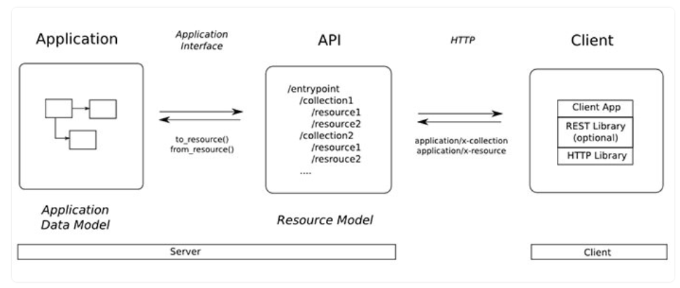: Cách thức hoạt động RESTful API.

**RESTful API** chia một transaction (giao dịch) ra thành nhiều module nhỏ, mỗi module giải quyết một phần cơ bản của transaction. Việc này giúp tăng tính linh hoạt nhưng đôi khi lại tương đối khó khăn cho các developer khi muốn thiết kế REST API từ đầu. Hiện tại có khá

nhiều công ty cung cấp model cho các developer sử dụng, trong đó phổ biến nhất gồm có Amazon S3, CDMI hay OpenStack Swift.

*Hình SEQ Hình \\* ARABIC 1. Mô hình hoạt động của RESTful API*

Một **RESTful API** sử dụng các câu lệnh để lấy tài nguyên, trạng thái của tài nguyên ở bất kỳ timestamp nào được gọi là một biểu diễn của tài nguyên đó. Các phương thức HTTP mà RESTful API sử dụng được xác định bởi giao thức RFC 2616:

* **GET:**Trả về một tài nguyên.
* **PUT:**Thay đổi trạng thái hoặc cập nhật tài nguyên (có thể là đối tượng, file hay block).
* **POST:**Tạo tài nguyên.
* **DELETE:**Xoá một tài nguyên.

### **Các tiêu chí về API RESTful**

* Một kiến trúc client-server tạo bởi các client, server, tài nguyên và có request được quản lý thông qua HTTP.
* Giao tiếp client-server không trạng thái (stateless), tức là thông tin client không được lưu trữ giữa các request, đồng thời mỗi request đều tách biệt với nhau.
* Dữ liệu có thể được cache, giúp streamline giao tiếp giữa client và server.
* Có giao diện thống nhất (uniform interface – UI) giữa các thành phần để thông tin được truyền ở dạng chuẩn. Tức là các tài nguyên chỉ được nhận dạng duy nhất thông qua một URL, đồng thời việc xử lý tài nguyên chỉ được thực hiện thông qua các phương pháp cơ bản của giao thức mạng, chẳng hạn như DELETE, PUT, và GET với HTTP.
* Hệ thống phân lớp tổ chức mỗi loại server (chịu trách nhiệm bảo mật, cân bằng tải,…) liên quan đến việc truy xuất thông tin được request thành những cấu trúc phân cấp.
* Code-on-demand. Chủ yếu thì server sẽ gửi lại các biểu diễn tĩnh của tài nguyên dưới dạng XML hoặc JSON. Tuy nhiên khi cần thiết thì các server vẫn có thể gửi executable code đến client.

### **Ưu và nhược điểm của RESTful API**

Ưu điểm:

* Dễ hiểu, dễ học, đơn giản.
* Cho phép tổ chức các ứng dụng phức tạp, dễ dàng sử dụng tài nguyên.
* Quản lý tải cao nhờ HTTP proxy server và cache.
* Các client mới có thể dễ dàng làm việc trên những ứng dụng khác.
* Cho phép sử dụng các lệnh gọi thủ tục HTTP tiêu chuẩn để truy xuất dữ liệu và request.
* RESTful API dựa trên code và có thể sử dụng nó để đồng bộ hoá dữ liệu bằng website.
* Cung cấp các định dạng linh hoạt bằng cách tuần tự hoá (serialize) dữ liệu ở dạng XML hay JSON.
* Cho phép sử dụng các giao thức OAuth để xác thực request REST.

Nhược điểm:

* Không có trạng thái: Hầu hết các ứng dụng web đều yêu cầu cơ chế stateful (có trạng thái). Giả sử ta cần mua một website có cơ chế giỏ hàng, khi đó ta cần biết số lượng sản phẩm có trong giỏ hàng trước khi thực hiện thanh toán. Việc duy trì trạng thái này là nhiệm vụ của phía client, do đó ứng dụng client có thể cồng kềnh và khó bảo trì hơn.
* Bảo mật: REST có thể phù hợp với các URL public, nhưng không phải là một lựa chọn tốt nếu cần truyền dữ liệu nhạy cảm giữa client và server.

## **Nền tảng và công nghệ lập trình Android**

### **Tổng quan**

Theo Techopedia giải thích về nền tảng Android, đây là một nền tảng được ra mắt năm 2007 bởi Open Handset Alliance, một liên minh các công ty nổi tiếng như Google, HTC, Motorola, Texas Instruments, … Mặc dù hầu hết các nền tảng Android đều được viết bằng Java, nhưng không có JVM (Java Virtual Machine – Máy ảo Java) trong hệ điều hành Android. Mà thay vào đó, các lớp Java được biên dịch thành Dalvik Executables trước và chạy được trên DVM (Dalvik Virtual Machine).

Android là một nền tảng phát triển mở. Tuy nhiên, nó không mở theo nghĩa mọi người có thể đóng góp trong khi một phiên bản đang phát triển. Đúng hơn, tính chất mở của Android bắt đầu khi mã nguồn của nó được phát hành ra công chúng khi nó được hoàn thiện bởi Google. Và sau đó, bất kì ai quan tâm cũng có thể lấy mã và thay đổi nó nếu họ thấy phù hợp.

Để tạo ứng dụng cho nền tảng, nhà phát triển yêu cầu có một Bộ công cụ phát triển phần mềm Android (Android SDK), bao gồm các công cụ và API. Để tiết kiệm thời gian gian phát triển, nhà phát triển ứng dụng Android thường tích hợp SDK vào Môi trường phát triển tích hợp (IDE), mà thường thấy và phổ biến nhất là Android Studio, Visual Code, …

### **Android Studio**

Là một môi trường phát triển tích hợp chính thức cho tất cả các ứng dụng Android, Android Studio dường như luôn đứng đầu trong danh sách các công cụ ưa thích của các nhà phát triển.

Google tạo ra Android Studio năm 2013, làm thay thế công cụ phát triển ứng dụng Android gốc Android Eclipse.

Android Studio cung cấp các công cụ chỉnh sửa, gỡ lỗi và kiểm tra mã trong một giao diện kéo thả dễ sử dụng. Nó được tải xuống miễn phí vả hỗ trợ không chỉ bởi Google mà còn một cộng đồng rất lớn các nhà phát triển Android.

### **Thị trường ứng dụng di động**

Quy mô thi trường ứng dụng di động toàn cầu lên tới 187,58 tỷ USD vào năm 2021 và dự kiến sẽ tăng trưởng với tốc độ tăng trưởng kép hằng năm là 13.4% từ năm 2022 đến năm 2030. Các ứng dụng trò chơi, sức khoẻ, âm nhạc, giải trí, mẹo vặt, mạng xã hội, bán lẻ và thương mại điện tử đều nằm trong phạm vi ứng dụng di động. Sự phổ biến của điện thoại thông minh, việc sử dụng internet ngày càng tăng và sử dụng các công nghệ như trí tuệ nhân tạo và máy học trong các ứng dụng di động đều cho thấy nhu cầu về ứng dụng dành cho thiết bị di động sẽ tăng trưởng trong tương lai.

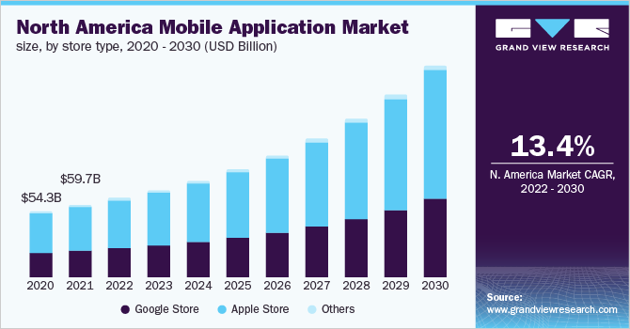

Hình 2: Biểu đồ thị trường ứng dụng di động 2022-2030.

### **Đánh giá**

Hệ điều hành Android chiếm hơn 90% các tiện ích được xuất bản trên thị trường ứng dụng trên toàn thế giới. Nó tương thích với bất kì thiết bị nào. Do đó, Android cũng cấp cho nhà phát triển một khả năng mở rộng ấn tượng.

## **Hệ cơ sở dữ liệu MySQL**

### **Tổng quan**

My SQL là một hệ quản trị cơ sở dữ liệu mã nguồn mở (RDBMS) hoạt động theo mô hình client-server. My SQL được tích hợp apache, PHP. MySQL quản lý dữ liệu thông qua các cơ sở dữ liệu. Mỗi cơ sở dữ liệu có thể có nhiều quan hệ chứa dữ liệu.



Hình 3: Logo Hệ quản trị cơ sở dữ liệu MYSQL

### **So Sánh với SQL Server**

|  |  |  |
| --- | --- | --- |
| **Tiêu chí** | **MySQL** | **SQL Server** |
| **Môi trường** | MySQL có thể kết hợp với mọi ngôn ngữ lập trình khác, thông thường là PHP | SQL Server hoạt động tốt với .NET |
| **Syntax** | **MySQL**  ·         SELECT age  ·         FROM person  ·         ORDER BY age ASC  LIMIT 1 OFFSET 2 | **Microsoft SQL Server**  ·         SELECT TOP 3 WITH TIES \*  ·         FROM person  ORDER BY age ASC |
| **Bản chất** | Là một phần mềm mã nguồn mở, chạy trên hơn 20 nền tảng bao gồm Linux, Windows, OS / X, HP-UX, AIX, Netware. | Là một phần mềm độc quyền được Microsoft đã xây dựng nhiều công cụ mạnh mẽ cho SQL Server, bao gồm các công cụ phân tích dữ liệu. |
| **Storage engines** | Nhiều loại engines được tạo ra cho MySQL. Điều này giúp lập trình viên MySQL linh hoạt dùng nhiều storage engine khác nhau cho bảng. | SQL server sử dụng một storage engine riêng được phát triển bởi Microsoft |
| **Hủy Query** | MySQL không cho phép hủy query giữa chừng | SQL Server cho phép hủy query giữa chừng |
| **Bảo mật** | Các chuyên gia về cơ sở dữ liệu giúp MySQL có tính năng bảo mật đặc biệt để dữ liệu được bảo mật tuyệt đối. | Công cụ bảo mật riêng – Microsoft Baseline Security Analyzer giúp tăng tính bảo mật cho SQL Server một cách triệt để |
| **Chi phí** | Miễn phí | Trả phí |
| **IDEs** | Dùng MySQL Workbench | Dùng Management Studio (SSMS) |

Bảng 1: So sánh MYSQL và SQL Server.

## **2.6. Thuật toán KNN (K-Nearest Neighbors)**

### **2.6.1. Định nghĩa**

Thuật toán KNN (K-Nearest Neighbors) là một thuật toán học máy không giám sát được sử dụng trong các bài toán phân loại và dự đoán. Nguyên tắc hoạt động của KNN dựa trên việc xác định nhãn của một điểm dữ liệu mới dựa trên nhãn của các điểm dữ liệu xung quanh nó.

### **2.6.2. Nguyên tắc hoạt động**

Nguyên tắc hoạt động của KNN như sau:

* Định nghĩa K và khoảng cách: K là số lượng láng giềng gần nhất mà chúng ta muốn sử dụng để dự đoán nhãn của một điểm dữ liệu mới. Khoảng cách được tính dựa trên một phương pháp đo khoảng cách như khoảng cách Euclid hoặc khoảng cách Manhattan.
* Xác định K láng giềng gần nhất: Để dự đoán nhãn của một điểm dữ liệu mới, KNN tìm K điểm dữ liệu trong tập dữ liệu huấn luyện gần nhất với điểm đó dựa trên khoảng cách. Khoảng cách này có thể được tính bằng cách so sánh các đặc trưng của các điểm dữ liệu.
* Xác định nhãn dự đoán: Sau khi xác định được K láng giềng gần nhất, KNN sẽ sử dụng đa số phiếu bầu (voting) để xác định nhãn dự đoán cho điểm dữ liệu mới. Các láng giềng gần nhất đóng vai trò như các phiếu bầu và nhãn của láng giềng xuất hiện nhiều nhất sẽ được chọn là nhãn dự đoán.
* Đánh giá và dự đoán: Sau khi xác định nhãn dự đoán cho điểm dữ liệu mới, KNN có thể đánh giá độ chính xác của mô hình bằng cách so sánh nhãn dự đoán với nhãn thực tế của điểm dữ liệu.

KNN có thể được áp dụng vào nhiều loại bài toán phân loại và dự đoán, từ nhận dạng chữ viết tay đến hệ thống khuyến nghị. Điểm mạnh của KNN là dễ dàng hiểu và triển khai, đồng thời có khả năng xử lý các tập dữ liệu lớn. Tuy nhiên, KNN cũng có nhược điểm là đòi hỏi tính toán khoảng cách giữa các điểm dữ liệu, có thể ảnh hưởng đến hiệu suất với các tập dữ liệu lớn.

### **2.6.3. Ví dụ minh họa**

- Bộ dữ liệu:

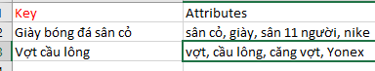

Hình 4: Bộ dữ liệu đặc trưng.

Hình trên là bộ dữ liệu chuẩn bị các đặc trưng sẵn cho các sản phẩm

- Chuẩn bị dữ liệu cho KNN

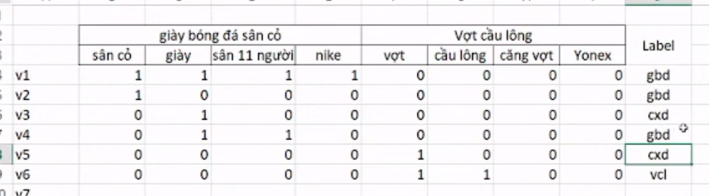

Hình 5: Gán nhãn cho dấu hiệu huấn luyện.

Hình trên là bộ dữ liệu huấn luyện cho mô hình KNN và gán nhãn cho dữ liệu huấn luyện dữ liệu

-Chúng ta đưa ra một số dữ liệu để Huấn luyện cho mô hình KNN

Với các nhãn

Gbd: giày đá bóng

Cxd: chưa xác định

Vcl: vợt cầu long

Sau khi có mô hình huấn luyện

Giả sử chúng ta hỏi rằng: “Tôi muốn tìm mua một cây vợt”

Thì vector(v9) ứng với câu nói trên là: [ 0 0 0 0 1 0 0 0]

Áp dụng công thức tính khoảng cách Mahattan ta tính được các giá trị sau

d(v9-v1) =5

d(v9-v2) = 2

d(v9-v3) = 2

d(v9-v2) = 3

d(v9-v5) = 0

d(v9-v6) = 1

Từ đó chúng ta dựa vào mô hình KNN và đưa ra kết luận được vector v9 ứng với nhãn cxd

Tương tự thực hiện với những truy vấn khác

### **2.6.4. Ưu điểm và nhược điểm của thuật toán KNN**

**Ưu điểm của KNN:**

* KNN có cấu trúc đơn giản và dễ hiểu. Nó không yêu cầu giả định về phân phối của dữ liệu và dễ triển khai.
* KNN là một thuật toán "lười" (lazy learning), nghĩa là nó không yêu cầu quá trình huấn luyện phức tạp. Mô hình được xây dựng ngay khi có dữ liệu cần dự đoán.
* KNN thường hoạt động tốt với các tập dữ liệu nhỏ và khi dữ liệu có tính chất cụm, nghĩa là các điểm dữ liệu tương tự thường nằm cùng một khu vực.
* KNN có thể áp dụng cho nhiều loại dữ liệu, bao gồm cả dữ liệu có tính chất không cấu trúc hoặc không đồng nhất.

**Nhược điểm của KNN:**

* Với mỗi dự đoán, KNN phải tính khoảng cách đến tất cả các điểm dữ liệu trong tập huấn luyện, điều này có thể trở nên rất tốn kém khi số lượng điểm dữ liệu lớn.
* KNN có thể bị ảnh hưởng bởi nhiễu và các đặc trưng có chiều cao khác nhau. Cần phải tiền xử lý dữ liệu một cách cẩn thận để giảm thiểu ảnh hưởng của các vấn đề này.
* Trong các không gian đa chiều, việc xác định khoảng cách có thể trở nên không hiệu quả và dẫn đến hiện tượng "nguyên tắc chiều cao" (the curse of dimensionality).
* KNN cần lưu trữ toàn bộ tập dữ liệu huấn luyện trong bộ nhớ, điều này có thể trở thành một vấn đề khi tập dữ liệu lớn.

Tổng quát, việc sử dụng KNN phụ thuộc lớn vào đặc điểm cụ thể của bài toán và tính chất của dữ liệu. Khi áp dụng đúng cách và với sự chăm sóc phù hợp, KNN có thể là một lựa chọn hiệu quả.

## **2.7. Thuật toán maximum matching**

### **2.7.1. Định nghĩa**

Thuật toán Maximum Matching (Khớp cực đại) là một thuật toán được sử dụng trong xử lý ngôn ngữ tự nhiên và trích xuất thông tin từ văn bản. Nhiệm vụ chính của thuật toán là tìm các từ trong một câu sao cho tổng độ dài các từ được chọn là lớn nhất.

Phương pháp này dựa trên một từ điển tiếng Việt, gồm những từ và cụm từ sau đây gọi chung là thực thể. Có hai phương pháp Đối sánh thực thể dài nhất là đối sánh từ trái qua và đối sánh từ phải qua.

### **2.7.2. Các bước thực hiện**

Dưới đây là mô tả cơ bản về thuật toán Maximum Matching:

1. Đầu vào: Một câu hoặc một đoạn văn bản được chia thành các từ riêng biệt.

2. Bước khớp: Bắt đầu từ đầu câu, thuật toán tìm kiếm từ có độ dài lớn nhất trong từ điển. Nếu từ tìm thấy trong từ điển, nó được coi là một khớp và được chọn là một từ trong kết quả. Nếu từ không tìm thấy trong từ điển, thuật toán tiếp tục tìm từ với độ dài giảm dần cho đến khi tìm thấy một từ trong từ điển. Quá trình này được lặp lại cho đến khi tất cả các từ trong câu đều được chọn.

3. Kết quả: Kết quả của thuật toán là một danh sách các từ đã được chọn. Các từ này được coi là khớp cực đại vì tổng độ dài của chúng là lớn nhất có thể đạt được.

### **2.7.3. Ví dụ minh họa**

Ví dụ: Rút trích thực thể của câu “Hôm nay thi tốt nghiệp” bằng giải thuật từ trái qua.

Giả sử trong từ điển của chúng ta có các thực thể: “hôm nay”, “hôm”, “nay”, “thi”, “thi tốt nghiệp”, “thi tốt”..

* Kiểm tra xem có thực thể “Hôm nay thi tốt” không.
* Nếu có thì dừng lại và kết thúc quá trình.
* Nếu không có thì tách bớt âm tiết cuối ra, kiểm tra có thực thể “Hôm nay thi” trong kho ngữ liệu hay không.
* Nếu có thì dừng lại và kiểm tra phần còn lại của câu (cụ thể ở đây là “tốt”).
* Nếu không có thì tách bớt âm tiết cuối ra, kiểm tra có thực thể “Hôm nay” trong kho ngữ liệu hay không.
* Nếu có thì dừng lại và kiểm tra phần còn lại của câu (cụ thể ở đây là “thi tốt”).

Với giải thuật trên ta có thể nhận được tập thực thể (tương ứng với một từ điển cụ thể): “hôm nay”, “thi tốt”.

Thuật toán đối sánh từ phải qua ngược với thuật toán trên là lấy chuỗi dài nhất từ cuối câu. Khi cắt chuỗi hay âm tiết thì cắt phần bên trái nhất đi, giữ lại phần bên phải. Khi kết thúc thuật toán ta phải đảo ngược thứ tự các thực thể để có được trật tự các thực thể như trong câu ban đầu.

Đối với tiếng Việt, độ chính xác của thuật toán đối sánh từ phải qua cao hơn thuật toán đối sánh từ bên trái qua.

Ví dụ: Xét câu “Ban công tác hoàn thành nhiệm vụ”.

Giả sử trong kho ngữ liệu có các thực thể: “ban”, “ban công”, “công tác”, “hoàn thành”, “nhiệm vụ”.

Kết quả phân tích của giải thuật đối sánh từ trái qua là: “ban công”, “hoàn thành”, “nhiệm vụ”.

Kết quả phân tích của giải thuật đối sánh từ phải qua là: “nhiệm vụ”, “hoàn thành”, “công tác”, “ban”. Thay đổi thứ tự các thực thể ta được “ban”, “công tác”, “hoàn thành”, “nhiệm vụ”.

Chúng ta nhận thấy kết quả từ giải thuật đối sánh từ phải tốt hơn rất nhiều giải thuật từ trái qua.

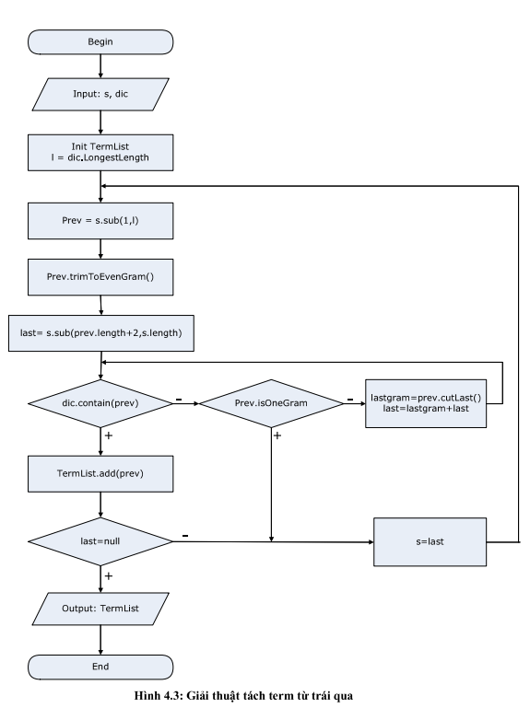

Hình 6: Giải thuật tách thực thể từ trái qua.

Tuy nhiên, với những câu phức tạp như “Học sinh học sinh học” thì cả giải thuật đối sánh từ trái qua cũng như từ phải qua đều không thể có được kết quả chính xác. Hình dưới là lưu đồ giải thuật cho giải thuật đối sánh từ phải qua.

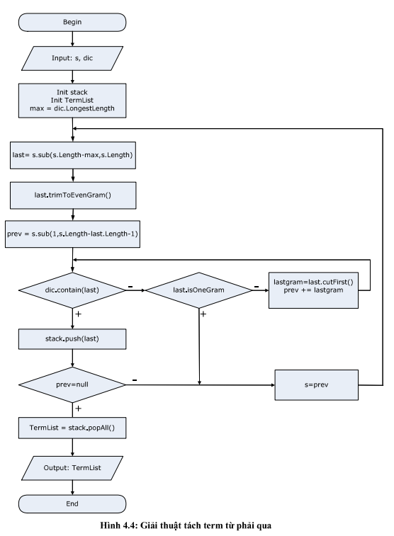

Hình 7: Giải thuật tách thực thể từ phải qua

### **2.7.4. Ưu điểm và nhược điểm**

Thuật toán Minimax Matching có ưu điểm và nhược điểm như sau:

**Ưu điểm:**

* Độ chính xác: Thuật toán Minimax Matching sử dụng thông tin ngữ cảnh và xác suất xuất hiện để tính điểm cho các từ, từ đó giúp tăng độ chính xác trong quá trình phân đoạn từ.
* Linh hoạt: Thuật toán có thể được điều chỉnh và tùy chỉnh để phù hợp với yêu cầu cụ thể của từng bài toán phân đoạn từ. Có thể thay đổi hàm tính điểm, sử dụng các thông tin ngữ cảnh khác nhau, hoặc kết hợp với các phương pháp khác để cải thiện hiệu suất.
* Tính tổng quát: Minimax Matching không yêu cầu kiến thức ngôn ngữ cụ thể và có thể được áp dụng cho nhiều ngôn ngữ khác nhau.

**Nhược điểm:**

* Phụ thuộc vào dữ liệu huấn luyện: Độ chính xác của thuật toán Minimax Matching phụ thuộc vào dữ liệu huấn luyện có sẵn. Nếu dữ liệu huấn luyện không đại diện cho đa dạng ngôn ngữ và ngữ cảnh, kết quả phân đoạn từ có thể không chính xác.
* Đòi hỏi tài nguyên tính toán: Thuật toán Minimax Matching có thể đòi hỏi tài nguyên tính toán đáng kể, đặc biệt khi áp dụng cho các văn bản dài hoặc trong các ứng dụng thời gian thực.

# **CHƯƠNG 3: PHÂN TÍCH THIẾT KẾ HỆ THỐNG**

## **3.1. Khảo sát và phân tích hệ thống**

### **3.1.1. Phân tích hệ thống**

* Các nhóm chức năng hệ thống có thể chia làm các nhóm chức năng chính sau:
* Nhóm chức năng chung: đăng nhập, xem thông tin cá nhân, chỉnh sửa thông tin cá nhân, đổi mật khẩu.
* Nhóm chức năng cho người dùng: tìm kiếm sản phẩm, xem sản phẩm, thực hiện mua sản phẩm, đánh giá sản phẩm (bình luận), mô tả bằng ngôn ngữ tự nhiên để tìm kiếm sản phẩm quản lý
* Nhóm chức năng dành cho người quản lý đơn đặt hàng.
* Nhóm chức năng quản lý dành cho người quản trị bao gồm quản lý danh sách khách hàng, quản lý sản phẩm, quản lý……
* Xác định các tác nhân hệ thống:
* Khách hàng: người sử dụng hệ thống.
* Nhân viên: người thực hiện các chức năng quản lý đơn hàng.
* Admin: người điều hành, quản lý và theo dõi tất cả các hoạt động của hệ thống.

### **3.1.2. Xác định các Use case và xây dựng Biểu Use case chi tiết**

* Tác nhân khách hàng có các use case sau:
* Đăng ký.
* Quản lý giỏ hàng.
* Xem chi tiết sản phẩm.
* Thêm sản phẩm vào giỏ hàng
* Mua hàng.
* Quản lý đơn hàng.
* Đánh giá nhận xét về sản phẩm.
* Tìm kiếm sản phẩm.
* Nhóm chức năng nhân viên:
* Quản lý đơn hàng đã đặt.
* Quản lý hóa đơn nhập sản phẩm.
* Nhóm chức năng admin:
* Quản lý khách hàng.
* Quản lý sản phẩm.
* Quản lý nhân viên.
* Quản lý danh mục các loại hoạt động.
* Quản lý môi trường sử dụng sản phẩm.
* Quản lý danh mục sản phẩm.
* Quản lý nhà cung cấp.
* Quản lý đơn vị sản phẩm.
* Quản lý nhãn hiệu.
* Thống kê.
* Ngoài ra, các thành viên trong hệ thống bao gồm khách hàng, nhân viên, admin có các use case như sau:
* Đăng nhập, đăng xuất.
* Quản lý thông tin cá nhân.

## **3.2. Lược đồ usecase tổng quát**

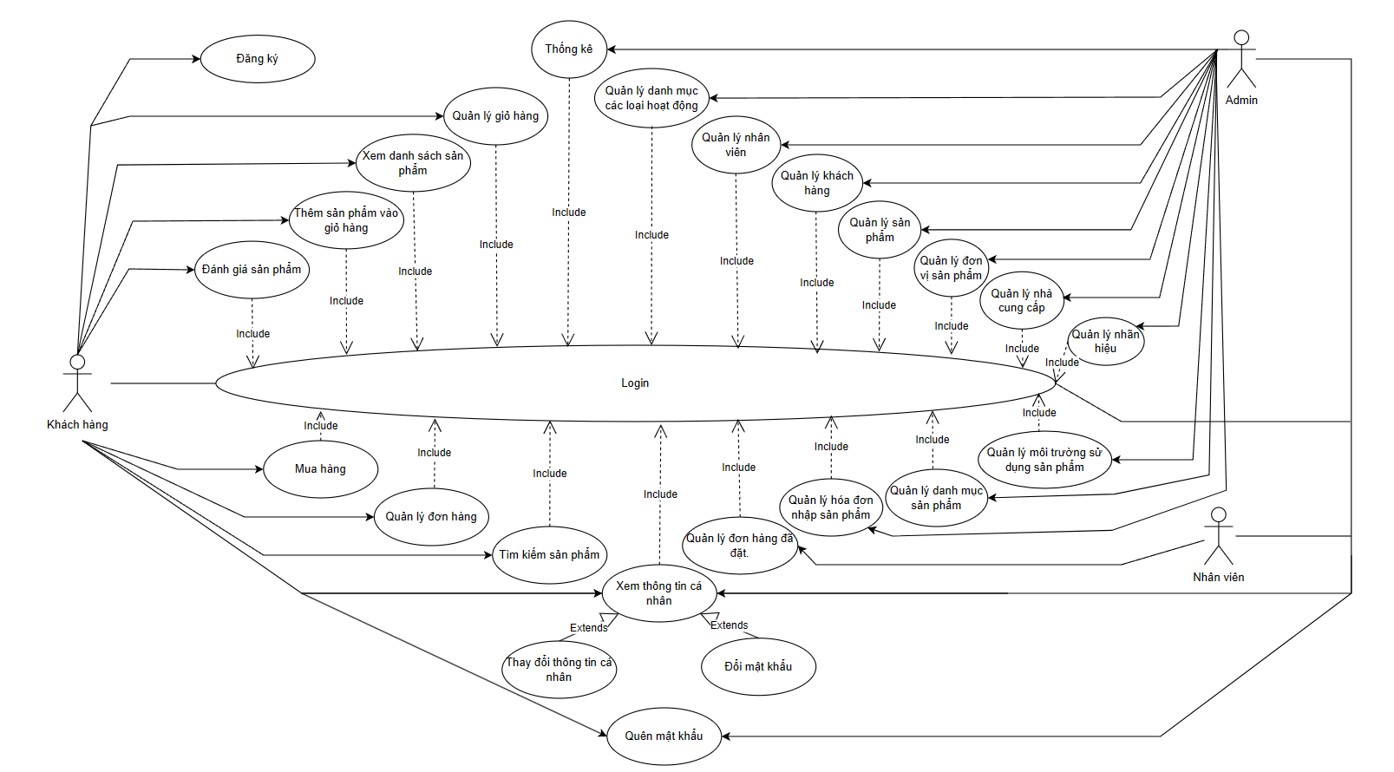

Hình 8: Lược đồ use case Tổng quát.

Các chức năng của chương trình được thể hiện trong lược đồ use case tổng quát được thể hiện trong Hình 4, trong hệ thống có các tác nhân nhân viên, quản trị viên và khách hang mỗi tác nhân sẽ tương tác với các chức năng cụ thể được mô tả ở trên.

## **3.3. Các use case trong hệ thống**

### **3.3.1. Use case của nhân viên**

* **Use case Quản lý đơn đặt hàng**

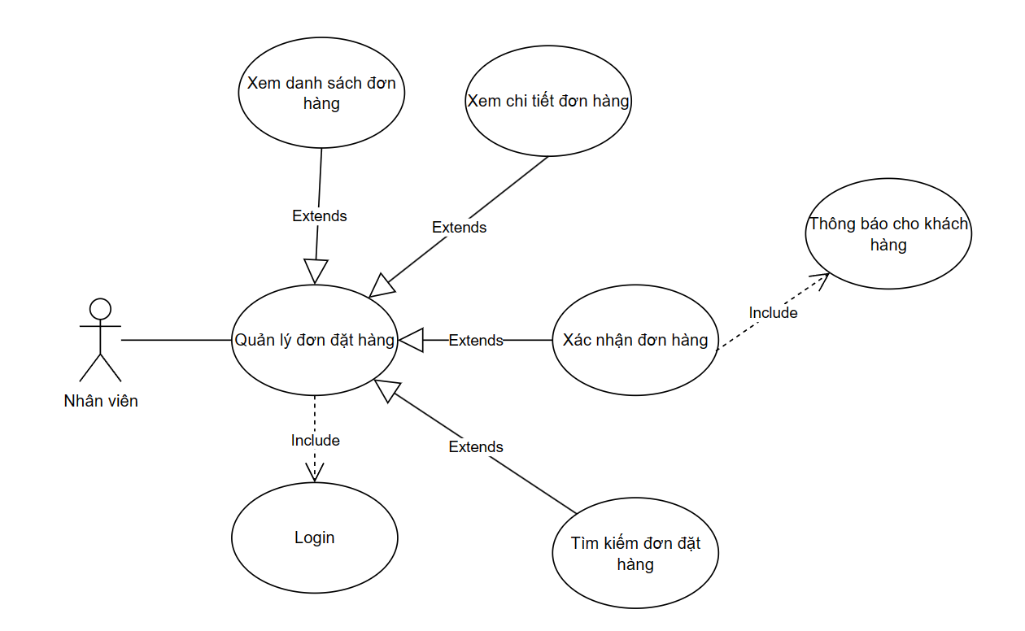

Hình 9:Biểu đồ Use case quản lý đơn đặt hàng.

|  |  |
| --- | --- |
| Tên use case | Quản lý đơn đặt hàng |
| Tác nhân | Nhân viên. |
| Mô tả | Use case cho phép xem, cập nhật trạng thái, tìm kiếm đơn hàng khách hàng đã đặt hàng. |
| Tiền điều kiện | Nhân viên đã đăng nhập vào hệ thống. |
| Chuỗi sự kiện chính:   1. Nhân viên kinh doanh đăng nhập vào hệ thống xem danh sách đơn hàng đã đặt. Có thể tìm kiếm đơn hàng theo yêu cầu. 2. Tìm kiếm đơn hàng nhân viên sẽ nhập các thông tin cần tìm kiếm tại ô tìm kiếm, sau đó nhấn vào button “Tìm kiếm” hệ thống sẽ trả về danh sách các kết quả ứng với yêu cầu. 3. Nhân viên thực hiện xem chi tiết từng đơn hàng và xác nhận đơn hàng, cập nhật trạng thái đơn hàng. 4. Hệ thống tiếp nhận yêu cầu, xử lý thông tin và trả về thông báo cho nhân viên và gửi email thông báo cho khách hàng về trạng thái của đơn hàng sau khi được cập nhật. 5. Kết thúc use case. | |
| Ngoại lệ:  1.1.a. Không có đơn hàng nào ứng với nhu cầu tìm kiếm của nhân viên tương ứng với dữ liệu nhập vào. | |
| Hậu điều kiện | Nhân viên cập nhật thành công trạng thái đơn hàng. |

Bảng 2: Bảng Quản lý đơn đặt hàng.

### **3.3.2. Use Case của Quản trị viên**

**Quản lý hóa đơn nhập sản phẩm**

**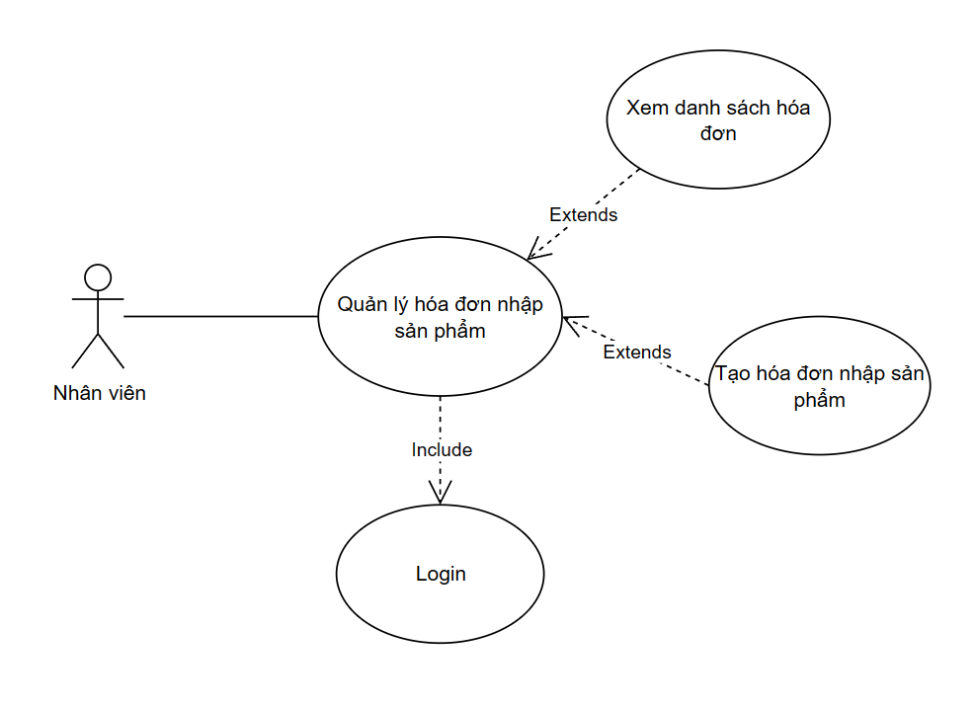**

Hình 10:Biểu đồ Use case quản lý hóa đơn nhập sản phẩm.

|  |  |
| --- | --- |
| Use Case | Quản lý hóa đơn nhập sản phẩm |
| Tác nhân | Quản trị viên |
| Mô tả | Use case cho phép nhân viên thực hiện xem danh sách hóa hơn nhập sản phẩm, và tạo hóa đơn nhập sản phẩm. |
| Điều kiện | Nhân viên đã đăng nhập vào hệ thống. |
| Luồng sự kiện chính:   * Xem danh sách hóa đơn nhập:  |  |  | | --- | --- | | Luồng sự kiện chính | 1. Nhân viên có nhập khoảng thời gian muốn xem hóa đơn trong khoảng thời gian đó. Và không nhập thì sẽ trả ra danh sách toàn bộ hóa đơn. 2. Hệ thống sẽ tiếp nhận và xử lý thông tin trả về kết quả như yêu cầu của nhân viên. 3. Kết thúc use case. | | Ngoại lệ | Không có |  * Tạo hóa đơn nhập sản phẩm:  |  |  | | --- | --- | | Luồng sự kiện chính | 1. Nhân viên sẽ thêm từng sản phẩm với số lượng, giá tiền tương ứng. 2. Hệ thống tiếp nhận yêu cầu, xử lý và thực hiện lưu thông tin vào CSDL sau đó trả về thông báo cho nhân viên. 3. Kết thúc use case. | | Ngoại lệ | 2.1. Hệ thống gặp vấn đề khi xử lý dữ liệu đầu vào.  2.2. Thông báo kết quả tạo hóa đơn nhập sản phẩm thất bại. | | |

Bảng 3: Bảng Quản lý hóa đơn nhập sản phẩm.

**Use case quản lý sản phẩm**

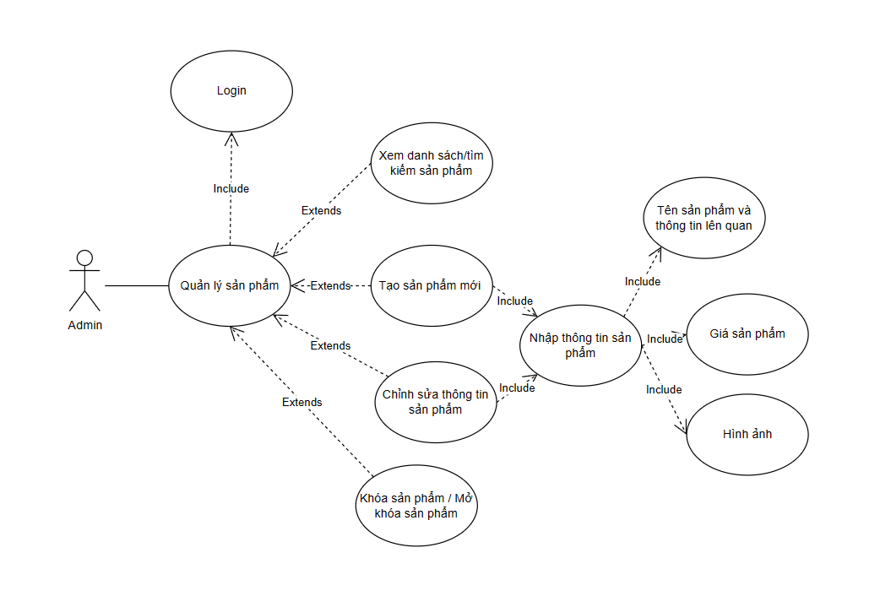

Hình 11:Biểu đồ Use case Quản lý sản phẩm.

|  |  |
| --- | --- |
| **Use-case** | **Nội dung** |
| Tên use case | Quản lý sản phẩm. |
| Tác nhân | Quản lý. |
| Mô tả | Use case cho phép người admin thực hiện các thao tác quản lý sản phẩm bao gồm: thêm, xem, chỉnh sửa, khóa sản phẩm. |
| - Tạo sản phẩm:     |  |  | | --- | --- | | Luồng sự kiện chính | 1. Người dùng click vào nút “Thêm sản phẩm” dưới gốc phải màn hình.  2. Hệ thống hiển thị giao diện để nhập thông tin sản phẩm mới.  3. Nhập thông tin sản phẩm sau đó ấn Lưu.  4. Hệ thống tiếp nhận yêu cầu và xử lý thông tin cập nhật vào CSDL và trả thông báo thành công về màn hình. Nếu không thành công thì rẽ nhánh A1.  5. Kết thúc use-case. | | Ngoại lệ | 1. Thông báo lỗi và hiển thị form nhập lại các thông tin.  2. Nếu người dùng thực hiện nhập lại thì quay lại bước 2 hoặc có thể hủy và thoát ra bên ngoài.  3. Kết thúc use-case. |     - Sửa:     |  |  | | --- | --- | | Luồng sự kiện chính | 1. Nhấn chọn vào nút chỉnh sửa sản phẩm là icon bút chì ở gốc phải trên mỗi sản phẩm.  2. Hệ thống hiển thị chi tiết sản phẩm và chỉnh sửa các thông tin mong muốn và sau đó nhấn nút “Lưu”.  3. Hệ thống kiểm tra và tra về kết quả. Nếu thất bại thì rẽ nhánh A1. Thành công thì cập nhật thông tin và thông báo thành công.  4.Kết thúc use-case | | Ngoại lệ | 1. Thông báo lỗi hiển thị form nhập lại các thông tin.  2. Nếu người dùng nhập lại thì quay lại bước 2 hoặc hủy việc chỉnh sửa thoát ra ngoài.  3. Kết thúc use-case. |     Khóa / Mở khóa:     |  |  | | --- | --- | | Luồng sự kiện chính | 1. Nhấn chọn vào nút khóa (mở khóa) sản phẩm.  2. Hệ thống hiển thị popup nhấn “Xác nhận” để lưu kết quả hoặc nhấn “Hủy” để hủy bỏ thao tác.  3. Hệ thống kiểm tra và tra về kết quả.  4. Kết thúc use-case | | |
| Ngoại lệ | Không |

Bảng 4: Bảng đặc tả use case Quản lý sản phẩm.

**Use case thống kê doanh thu**

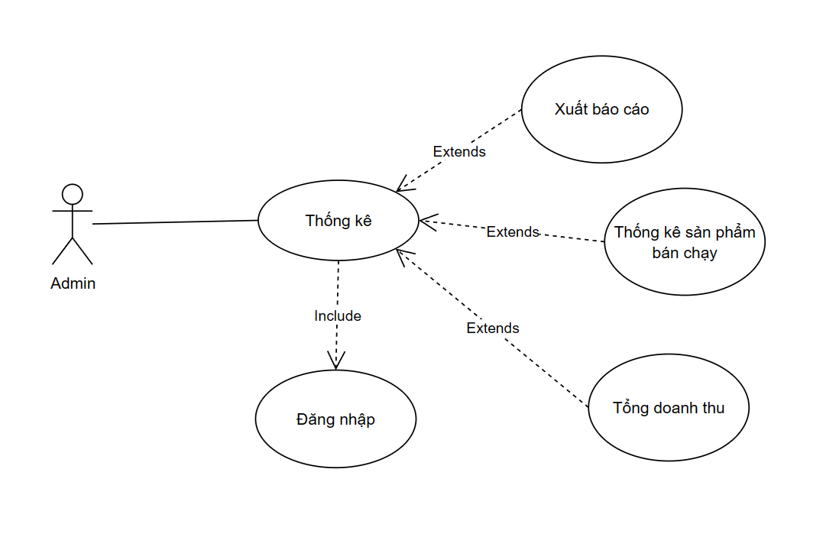

Hình 12:Biểu đồ Use case Thống kê.

|  |  |
| --- | --- |
| **Use-case** | **Nội dung** |
| Tên use-case | Thống kê. |
| Tác nhân | Quản trị viên. |
| Mô tả | Use case cho phép admin có thể thống kê các sản phẩm bán chạy, xem được doanh thu cửa hàng và xuất báo cáo tương ứng. |
| Tiền điều kiện | Admin đã đăng nhập vào hệ thống. |
| Luồng sự kiện chính | 1. Khi Admin chọn xem thống kê doanh thu hoặc thống kê sản phẩm. 2. Form thống kê hiển thị. Tại select button chọn tháng và năm muốn xem thống kê sau đó ấn icon “Tìm kiếm”. 3. Hệ thống sẽ hiển thị các thông tin cần thiết đúng với yêu cầu lên giao diện. 4. Ấn button “Xuất File báo cáo” để xuất báo cáo dưới dạng Excel. 5. Kết thúc use case. |
| Ngoại lệ |  |

Bảng 5: Bảng đặc tả use case Thống kê.

**Use Case quản lý nhân viên**

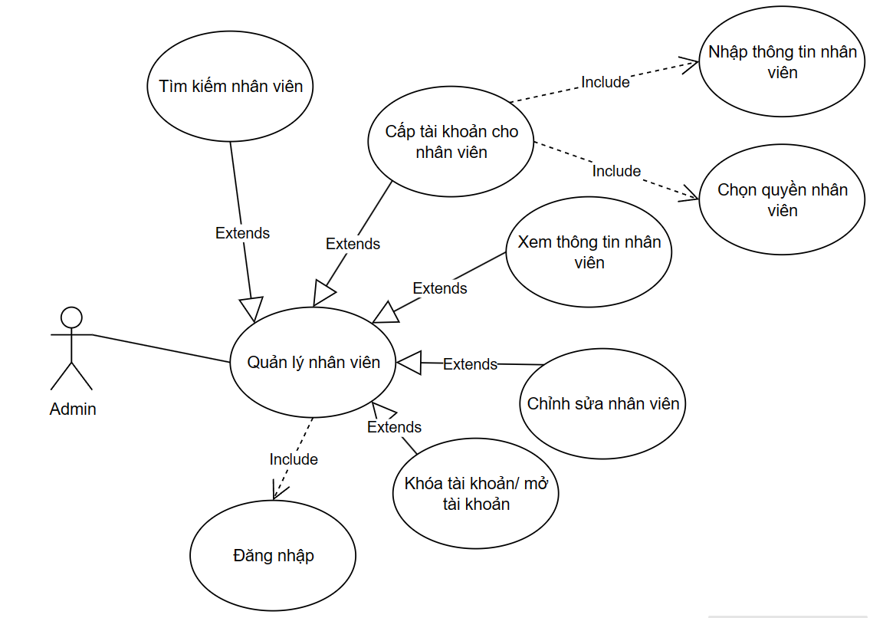

Sơ đồ 5: Usecase Quản lí nhân viên.

|  |  |
| --- | --- |
| Tên use case | Quản lý nhân viên. |
| Tác nhân | Quản trị viên. |
| Mô tả | Use case cho phép admin thực hiện các chức năng tạo, tìm kiếm, xem và khóa tài khoản nhân viên. |
| Tiền điều kiện | Admin đang đăng nhập vào hệ thống. |
| * Cấp tài khoản cho nhân viên:  |  |  | | --- | --- | | Luồng sự kiện chính | 1. Sau khi ấn vào button “Cấp tài khoản cho nhân viên” sẽ hiển thị ra form nhập thông tin để cấp tài khoản cho nhân viên. 2. Admin thực hiện nhập các thông tin cần thiết và sau đó ấn button “Lưu”. 3. Hệ thống tiếp nhận yêu cầu, xử lý thông tin và cập nhật vào CSDL và trả về thông báo thành công cho admin. 4. Kết thúc use case. | | Ngoại lệ | 3.1. Hệ thống xử lý và báo về kết quả không thành công.  3.2. Hiển thị form nhập cho admin chỉnh sửa lại thông tin nếu muốn thực hiện tiếp thì quay lại bước 2.  3.3. Nếu không muốn cập nhật thì quay lại màn hình chính.  3.4. Kết thúc use case. |  * Chỉnh sửa thông tin nhân viên:  |  |  | | --- | --- | | Luồng sự kiện chính | 1. Sau khi ấn icon “Bút chì” ở gốc phải mỗi nhân viên tương ứng. Hiển thị form chỉnh sửa thông tin nhân viên. 2. Admin thực hiện chỉnh sửa các thông tin cần thiết rồi sau đó ấn button “Lưu”. 3. Hệ thống tiếp nhận yêu cầu, xử lý thông tin và cập nhật vào CSDL và trả về thông báo thành công cho admin. 4. Kết thúc use case. | | Ngoại lệ | 3.1. Hệ thống xử lý và báo về kết quả cập nhật không thành công.  3.2. Hiển thị lại form chỉnh sửa cho admin thực hiện nếu muốn thực hiện chỉnh sửa lại thì quay về bước 2.  3.3. Nếu không muốn chỉnh sửa thì quay lại màn hình chính.  3.4. Kết thúc use case. |  * Khóa/Mở khóa nhân viên:  |  |  | | --- | --- | | Luồng sự kiện chính | 1. Nhấn chọn vào icon “Khóa/Mở khóa” 2. Hiển thị hộp thoại xác nhận. 3. Click “Xác nhận” để khóa/mở khóa 4. Hệ thống sẽ tiếp nhận yêu cầu và xử lý thông tin cập nhật vào CSDL và thông báo kết quả cho admin. 5. Kết thúc use-case. | | Ngoại lệ | Không có |  * Tìm kiếm và xem thông tin nhân viên:  |  |  | | --- | --- | | Luồng sự kiện chính | 1. Admin nhập thông tin vào Text button và ấn vào icon “Tìm kiếm”. 2. Hệ thống tiếp nhận yêu cầu, xử lý và trả về danh sách các sản phẩm. 3. Admin ấn vào thẻ card các sản phẩm để xem thông tin của từng sản phẩm. 4. Kết thúc use case. | | Ngoại lệ | Không có | | |
| Hậu điều kiện | Admin thực hiện cấp tài khoản, cập nhật thông tin cho nhân viên thành công. |

Bảng 6: Bảng đặc tả use case Quản lý nhân viên.

**Usecase quản lý khách hàng**

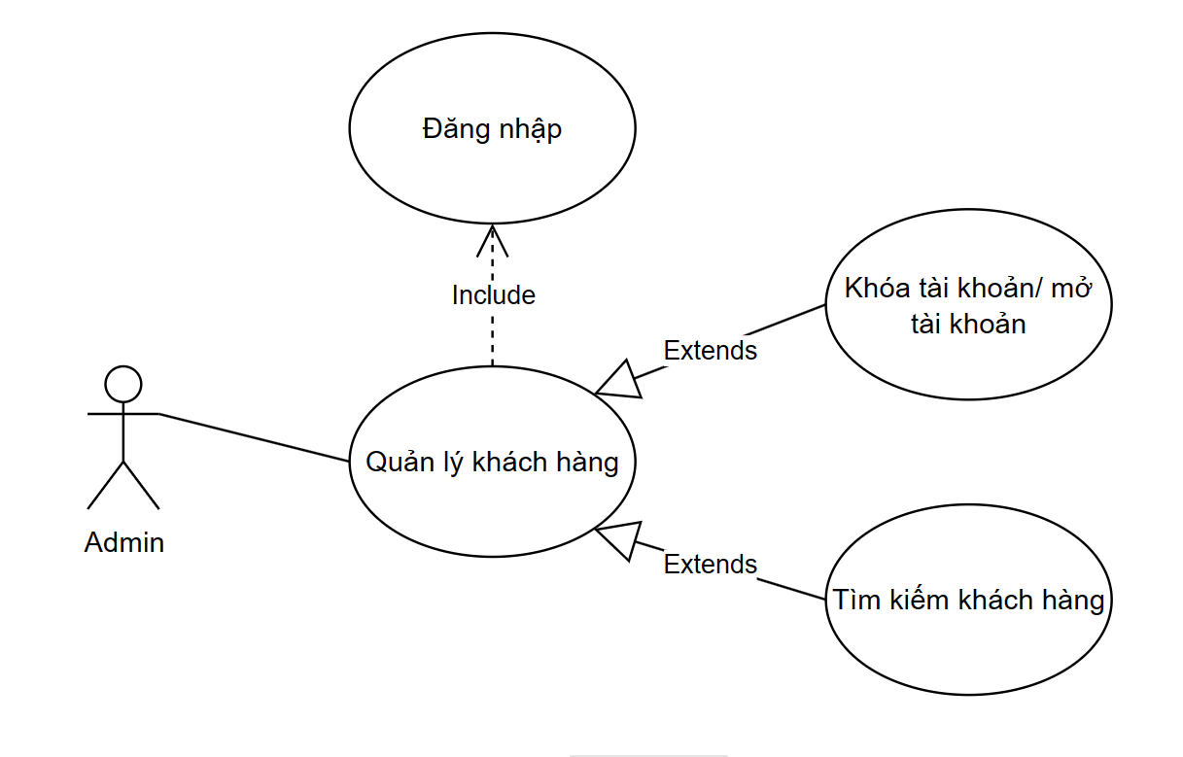

Hình 13: Biểu đồ Usecase Quản lý khách hàng.

|  |  |
| --- | --- |
| Tên use case | Quản lý khách hàng. |
| Tác nhân | Quản trị viên. |
| Mô tả | Use case cho phép admin thực hiện khóa tài khoản khách hàng. |
| Tiền điều kiện | Admin đang đăng nhập vào hệ thống. |
| Chuỗi sự kiện chính:   1. Admin xem được danh sách tài khoản khách hàng trong hệ thống. 2. Admin có thể tìm kiếm khách hàng khi nhập thông tin tìm kiếm và ấn icon “Tìm kiếm” hệ thống xử lý và trả về kết quả theo yêu cầu. 3. Admin chọn chức năng khóa tài khoản người dùng. 4. Hệ thống tiếp nhận yêu cầu và xử lý thông tin. 5. Hệ thống kiểm tra xác nhận hợp hệ sẽ cập nhật vào CSDL và thông báo kết quả khóa thành công. 6. Kết thúc use case. | |
| Ngoại lệ: Không có | |
| Hậu điều kiện | Không có. |

Bảng 7: Bảng đặc tả use case Quản lý khách hàng.

**Quản lý danh mục sản phẩm**

**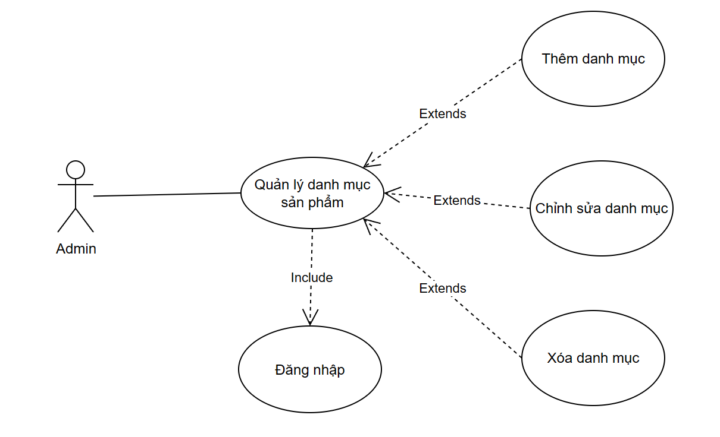**

Hình 14:Biểu đồ Use case Quản lý danh mục sản phẩm.

|  |  |
| --- | --- |
| Tên use case | Quản lý danh mục sản phẩm. |
| Tác nhân | Admin. |
| Mô tả | Use case cho phép admin thực hiện các chức năng thêm, xóa, sửa danh mục sản phẩm. |
| Tiền điều kiện | Admin đang đăng nhập vào hệ thống. |
| Chuỗi sự kiện chính:   * Thêm danh mục:  |  |  | | --- | --- | | Luồng sự kiện chính | 1. Admin chọn button “Thêm danh mục”. 2. Hệ thống hiển thị form Thêm danh mục. Admin nhập tên danh mục sản phẩm tại textbutton và ấn “Lưu”. 3. Hệ thống tiếp nhận và xử lý thông tin đồng thời lưu dữ liệu vào CSDL và thông báo thành công cho admin. 4. Kết thúc use case. | | Ngoại lệ | 2.1. Không thể nhập trùng tên danh mục. |  * Chỉnh sửa danh mục:  |  |  | | --- | --- | | Luồng sự kiện chính | 1. Tại mỗi thẻ danh mục sản phẩm click icon “Chỉnh sửa”. 2. Hệ thống hiển thị form Chỉnh sửa danh mục. Admin nhập tên danh mục sản phẩm tại textbutton và ấn “Lưu”. 3. Hệ thống tiếp nhận và xử lý thông tin đồng thời lưu dữ liệu vào CSDL và thông báo thành công cho admin. 4. Kết thúc use case. | | Ngoại lệ | 2.1. Không thể nhập trùng tên danh mục. |  * Xóa danh mục:  |  |  | | --- | --- | | Luồng sự kiện chính | 1. Tại mỗi thẻ danh mục sản phẩm click icon “Xóa”. 2. Hệ thống hiển thị popup Xóa danh mục. Admin click chọn “Đồng ý” để xóa danh mục sản phẩm hoặc ấn “Hủy” để hủy thao tác xóa. 3. Hệ thống tiếp nhận và xử lý thông tin đồng thời lưu dữ liệu vào CSDL và thông báo thành công cho admin. 4. Kết thúc use case. | | Ngoại lệ | 2.1. Không thể xóa danh mục sản phẩm đã tồn tại trong danh sách sản phẩm. | | |
| Hậu điều kiện | Admin thực hiện được các chức năng thêm, xóa ,sửa danh mục sản phẩm thành công. |

Bảng 8: Bảng đặc tả use case Quản lý danh mục sản phẩm.

**Các chức năng:**

* **Quản lý nhãn hiệu**
* **Quản lý môi trường sử dụng sản phẩm**
* **Quản lý nhà cung cấp**
* **Quản lý đơn vị sản phẩm**
* **Quản lý danh mục các loại hoạt động**

**=> Tương tự chức năng Quản lý danh mục sản phẩm.**

**Quản lý banner**

**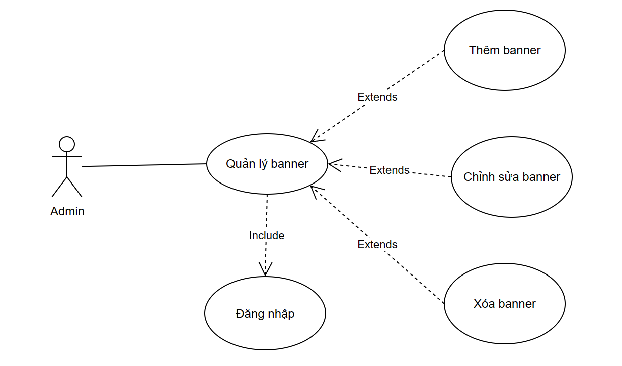**

Hình 15:Biểu đồ Use case Quản lý banner.

|  |  |
| --- | --- |
| Tên use case | Quản lý banner. |
| Tác nhân | Admin. |
| Mô tả | Use case cho phép admin thực hiện các chức năng thêm, xóa, sửa banner. |
| Tiền điều kiện | Admin đang đăng nhập vào hệ thống. |
| Chuỗi sự kiện chính:   * Thêm banner:  |  |  | | --- | --- | | Luồng sự kiện chính | 1. Admin click button “Thêm banner”. 2. Hệ thống hiển thị form Thêm danh mục. Admin nhập tên sản phẩm tại selectbutton và upload hình ảnh cho banner và ấn “Lưu”. 3. Hệ thống tiếp nhận và xử lý thông tin đồng thời lưu dữ liệu vào CSDL và thông báo thành công cho admin. 4. Kết thúc use case. | | Ngoại lệ | 2.1. Không thể tạo hai banner cùng lúc cho 1 sản phẩm. |  * Chỉnh sửa banner:  |  |  | | --- | --- | | Luồng sự kiện chính | 1. Tại mỗi thẻ banner click icon “Chỉnh sửa”. 2. Hệ thống hiển thị form Chỉnh sửa banner. Admin nhập tên sản phẩm tại selectbutton và upload hình ảnh cho banner và ấn “Lưu”. 3. Hệ thống tiếp nhận và xử lý thông tin đồng thời lưu dữ liệu vào CSDL và thông báo thành công cho admin. 4. Kết thúc use case. | | Ngoại lệ | 2.1. Không thể tạo hai banner cùng lúc cho 1 sản phẩm. |  * Xóa banner:  |  |  | | --- | --- | | Luồng sự kiện chính | 1. Tại mỗi thẻ banner click icon “Xóa”. 2. Hệ thống hiển thị popup Xóa banner. Admin click chọn “Đồng ý” để xóa banner hoặc ấn “Hủy” để hủy thao tác xóa. 3. Hệ thống tiếp nhận và xử lý thông tin đồng thời lưu dữ liệu vào CSDL và thông báo thành công cho admin. 4. Kết thúc use case. | | Ngoại lệ | Không có | | |
| Hậu điều kiện | Admin thực hiện được các chức năng thêm, xóa ,sửa banner thành công. |

Bảng 9: Bảng đặc tả use case Quản lý banner.

### **3.3.3. Use case của khách hàng**

**Use case mua hàng**

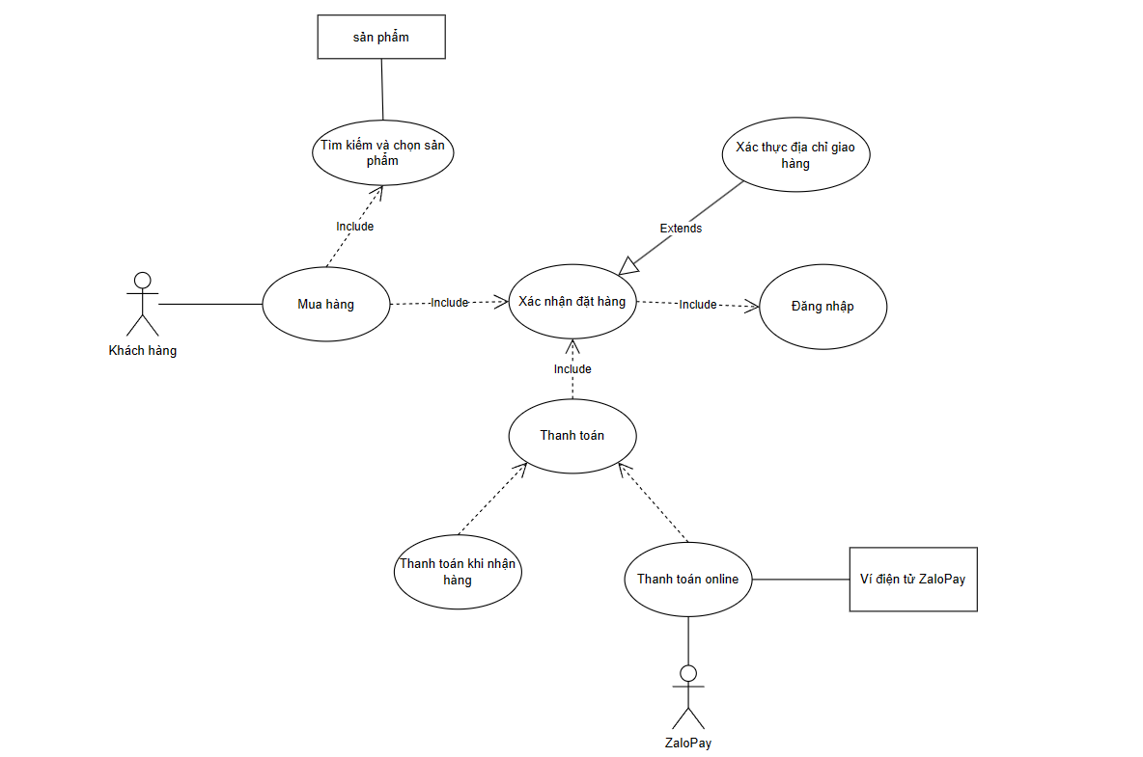

Hình 16:Biểu đồ Use Case Mua hàng.

|  |  |
| --- | --- |
| Tên use case | Mua hàng |
| Tác nhân | Khách hàng. |
| Mô tả | Use case cho phép khách hàng mua hàng tại hệ thống. |
| Tiền điều kiện | Khách hàng đang đăng nhập vào hệ thống. |
| Chuỗi sự kiện chính:   1. Sau khi khách hàng đã thêm thành công các sản phẩm cần mua vào “Giỏ hàng”. Hoặc chọn “Mua ngay” tại trang Chi tiết sản phẩm. 2. Tại Form giỏ hàng có thể chọn mua tất cả sản phẩm trong giỏ hàng bằng cách nhấn checkbox “Tất cả”. Hoặc có thể mua từng sản phẩm thì click vào checkbox ở mỗi thẻ card sản phẩm. Thì sẽ hiện Tổng thanh toán ứng với số sản phẩm mình đã chọn. 3. Nhấn button “Mua hàng” sẽ xuất hiện Form mua hàng ở đây đã có thông tin địa chỉ và số điện thoại nhận hàng. Khách hàng muốn thay đổi có thể chỉnh sửa theo ý muốn. 4. Ấn button “Thanh toán” để chọn phương thức thanh toán bao gồm: Thanh toán khi nhận hàng và Thanh toán bằng ZaloPay. Nếu chọn “Thanh toán bằng ZaloPay” chuyển tới giao diện app ZaloPay. 5. Sau khi chọn phương thức thì nhấn chọn button “Xác nhận phương thức thanh toán”. 6. Khi mua hàng thành công thì sẽ cập nhật lại giỏ hàng của khách hàng. 7. Hệ thống sẽ tiếp nhận yêu cầu, xử lý thông tin sau đó lưu vào CSDL và chuyển về trang Đơn hàng đã đặt. 8. Kết thúc use case. | |
| Ngoại lệ:  4.1. Thanh toán ZaloPay bị lỗi không thể thanh toán. | |
| Hậu điều kiện | Khách hàng mua hàng tại hệ thống thành công. |

Bảng 10: Bảng đặc tả use case Mua hàng.

**Quản lý đơn hàng**

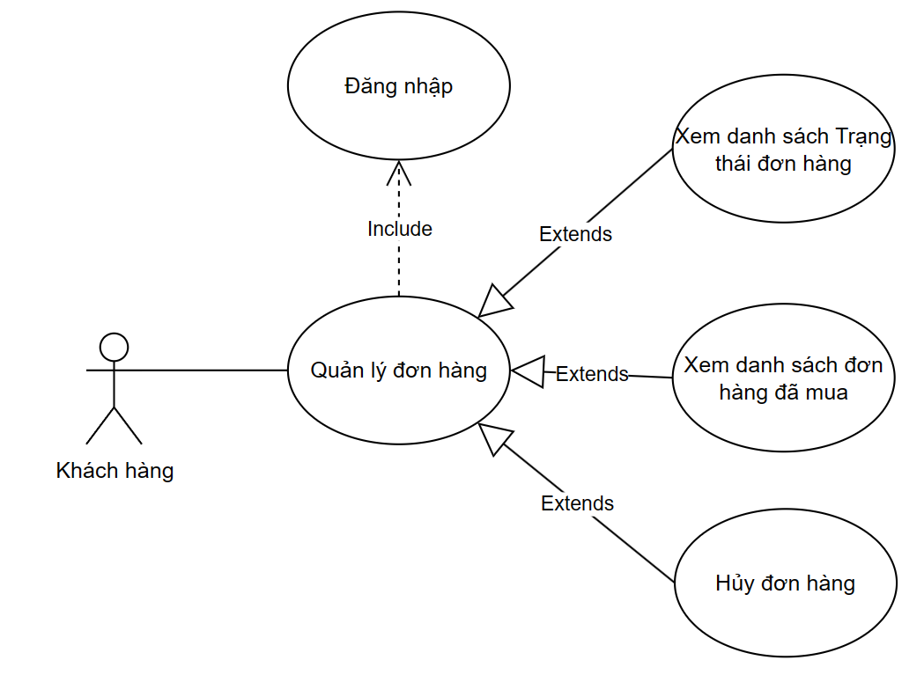

Hình 17: Biểu đồ Use case Quản lý đơn hàng.

|  |  |
| --- | --- |
| Tên use case | Quản lý đơn hàng |
| Tác nhân | Khách hàng. |
| Mô tả | Use case cho phép khách hàng quan sát trạng thái đơn hàng đã đặt, hủy đơn hàng và xem danh sách đơn hàng đã mua thành công tại hệ thống. |
| Tiền điều kiện | Khách hàng đang đăng nhập vào hệ thống. |
| Chuỗi sự kiện chính:   * Xem danh sách trạng thái đơn hàng và danh sách đơn hàng đã mua:  |  |  | | --- | --- | | Luồng sự kiện chính | 1. Khi vào trang Trạng thái đơn hàng. 2. Hiển thị Form danh sách các đơn hàng đã đặt và có thể quan sát trạng thái đơn hàng và có thể hủy đơn hàng. 3. Click vào tab Đã mua để xem danh sách đơn hàng đã mua thành công để thực hiện tạo đánh giá. 4. Kết thúc use case. | | Ngoại lệ | Không có |  * Hủy đơn hàng:  |  |  | | --- | --- | | Luồng sự kiện chính | 1. Ở trang Trạng thái đơn hàng tương ứng mỗi sản phẩm sẽ có button “Hủy đơn mua” với trạng thái Đang chờ xác nhận. 2. Click vào button “Hủy đơn hàng” để hủy đơn hàng mong muốn. 3. Hệ thống tiếp nhận yêu cầu, xử lý và cập nhật dữ liệu vào CSDL sau đó thông báo kết quả cho khách hàng. 4. Kết thúc use case. | | Ngoại lệ | 2.1. Đơn hàng ở trạng thái “Đang chờ xác nhận” thì mới có thể hủy. | | |
| Hậu điều kiện | Khách hàng mua hàng tại hệ thống sẽ quan sát được trạng thái đơn hàng và có thể hủy đơn hàng. |

Bảng 11: Bảng đặt tả use case Quản lý đơn hàng.

**Đánh giá sản phẩm**

**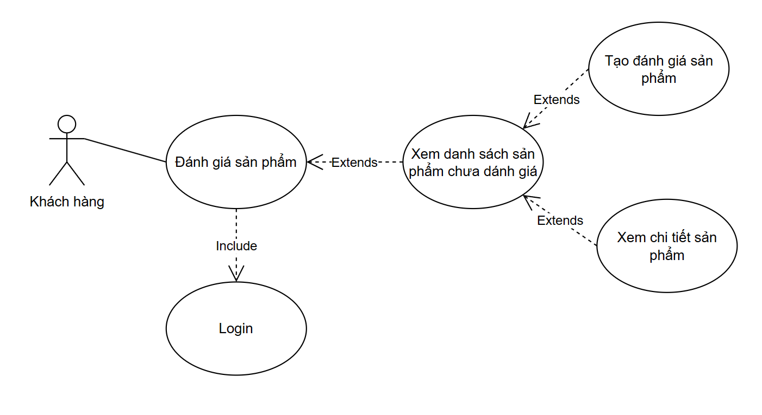**

Hình 18:Biểu đồ Use case Đánh giá sản phẩm.

|  |  |
| --- | --- |
| Tên use case | Đánh giá sản phẩm. |
| Tác nhân | Khách hàng. |
| Mô tả | Use case cho phép khách hàng đặt hàng thành công tại hệ thống thực hiện đánh giá sản phẩm đó. |
| Tiền điều kiện | Khách hàng đang đăng nhập vào hệ thống. |
| Chuỗi sự kiện chính:   1. Khi khách hàng click vào tab “Đánh giá” hiển thị danh sách những sản phẩm khách hàng đã đặt hàng thành công được nhận hàng và khách hàng sẽ có thể tạo đánh giá cho sản phẩm. 2. Khi click vào từng sản phẩm trong danh sách thì hiện form để điền thông tin đánh giá bao gồm textbutton “Comment” và chọn số sao tương ứng. 3. Khi nhập xong thì ấn “Gửi”. 4. Hệ thống thống tiếp nhận yêu cầu, xử lý cập nhật dữ liệu vào CSDL. Trả thông báo tạo đánh giá thành công cho khách hàng. 5. Kết thúc use case. | |
| Ngoại lệ:  4.1. Hệ thống bị lỗi xử lý trả về thông báo tạo thất bại. | |
| Hậu điều kiện | Khách hàng mua hàng tại hệ thống thành công. |

Bảng 12: Bảng đặc tả use case Đánh giá sản phẩm.

**Use case đăng ký đăng nhập**

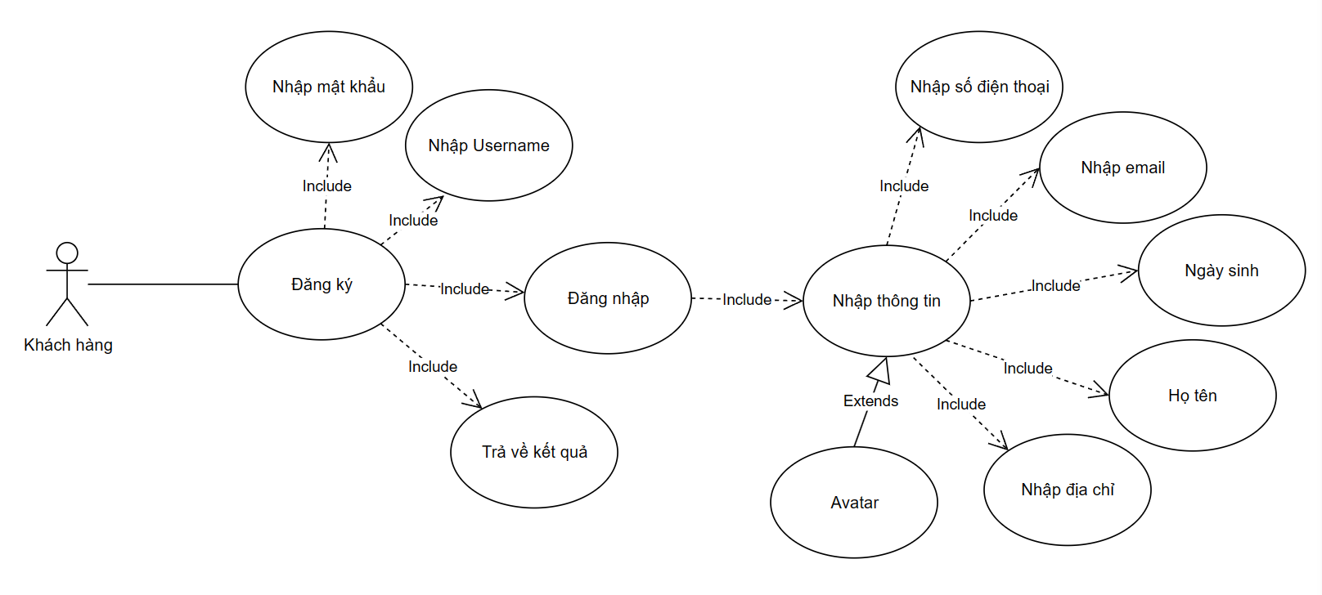

Hình 19:Biểu đồ Use case đăng ký tài khoản.

|  |  |
| --- | --- |
| Tên use case | Đăng ký thành viên |
| Tác nhân | Khách hàng |
| Mô tả | Use case cho phép người dùng đăng ký tài khoản. |
| Tiền điều kiện | Không có |
| Chuỗi sự kiện chính:   1. Khách hàng mở giao diện đăng ký tài khoản trên app. 2. Nhập thông tin đăng ký tài khoản bao gồm username và mật khẩu và nhấn vào nút “Đăng ký”. 3. Hệ thống kiểm tra thông tin và xác nhận hợp lệ. 4. Hệ thống cập nhật thông tin đăng ký vào CSDL và Chuyển tới màn hình đăng nhập và đăng nhập tài khoản vừa tạo vào hệ thống. 5. Hệ thống kiểm tra và xác nhận hợp lệ. Tại đây khách hàng nhập các thông tin của tài khoản tương ứng. Rồi ấn nút “Lưu” 6. Hệ thống cập nhật thông tin đăng ký vào CSDL chuyển tới trang chủ. 7. Kết thúc use case | |
| Ngoại lệ:  3.a. Hệ thống báo thông tin nhập không hợp lệ.  3.a.1. Hệ thống yêu cầu nhập lại thông tin đăng ký.  3.a.2. Người dùng nhập lại thông tin đăng ký. | |
| Hậu điều kiện | Sau khi đăng ký thành công Khách hàng có thể đăng nhập vào hệ thống. |

Bảng 13: Bảng đặc tả use case Đăng ký thành viên.

**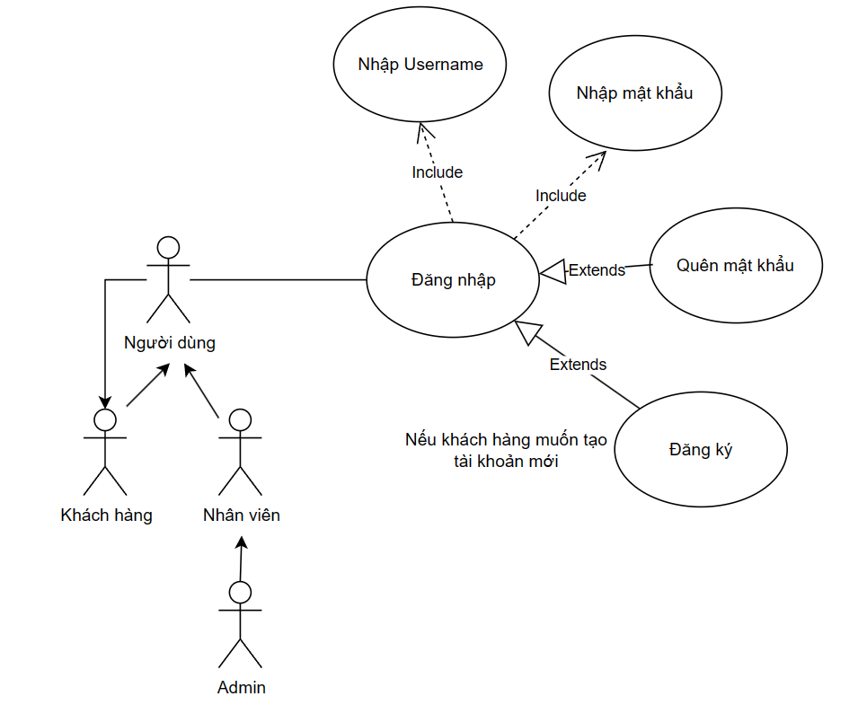**

Hình 20:Biểu đồ Use Case đăng ký đăng nhập.

|  |  |
| --- | --- |
| Tên use case | Đăng nhập |
| Tác nhân | Khách hàng |
| Mô tả | Use case cho phép người dùng đăng nhập vào hệ thống. |
| Tiền điều kiện | Không có |
| Chuỗi sự kiện chính:   1. Người dùng chọn chức năng đăng nhập. 2. Hiển thị Form đăng nhập và yêu cầu nhập đầy đủ thông tin. 3. Khách hàng, nhân viên, admin nhập thông tin là “username” và “mật khẩu” và nhấn nút Đăng nhập. 4. Hệ thống kiểm tra thông tin nhập vào và trả về thông báo. 5. Use case kết thúc. | |
| Ngoại lệ:  3.a. Hệ thống báo thông tin nhập không hợp lệ.  3.a.1. Hệ thống yêu cầu nhập lại thông tin đăng nhập.  3.a.2. Người dùng nhập lại thông tin đăng nhập. | |
| Hậu điều kiện | Sau khi đăng nhập thành công hệ thống sẽ cung cấp các chức năng tương ứng với từng tác nhân. |

Bảng 14: Bảng đặc tả use case Đăng nhập.

**Usecase quản lý tài khoản cá nhân**

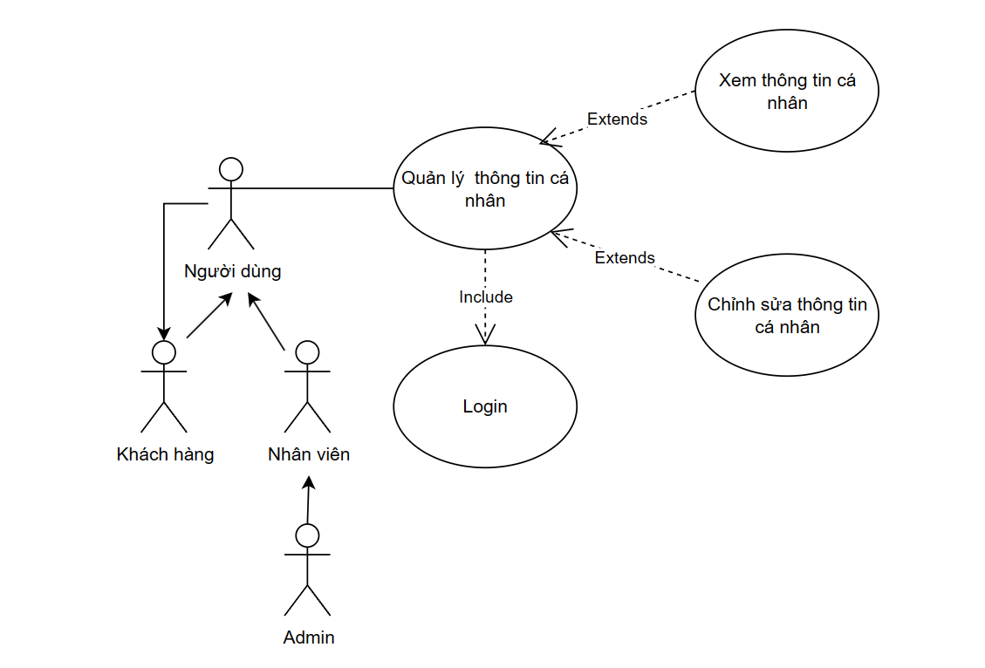

Hình 21: Biểu đồ Use case quản lý tài khoản cá nhân.

|  |  |
| --- | --- |
| Tên use case | Xem thông tin cá nhân |
| Tác nhân | Khách hàng, nhân viên, admin. |
| Mô tả | Use case cho phép xem thông tin cá nhân. |
| Tiền điều kiện | Khách hàng, nhân viên, admin đang đăng nhập vào hệ thống. |
| Chuỗi sự kiện chính:   * + - 1. Người dùng chọn chức năng xem thông tin cá nhân.       2. Form thông tin cá nhân hiển thị và hiển thị ra thông tin cá nhân theo yêu cầu. | |
| Hậu điều kiện | Người dùng có thể xem thông tin cá nhân. |

Bảng 15: Bảng đặc tả use case Xem thông tin cá nhân.

|  |  |
| --- | --- |
| Tên use case | Cập nhật thông tin cá nhân |
| Tác nhân | Khách hàng, nhân viên, admin. |
| Mô tả | Use case cho phép chỉnh sửa xem thông tin cá nhân. |
| Tiền điều kiện | Khách hàng, nhân viên, admin đang đăng nhập vào hệ thống. |
| Chuỗi sự kiện chính:   1. Hiển thị Form thông tin cá nhân, trên giao diện hiển thị thông tin cá nhân và chức năng chỉnh sửa thông tin cá nhân. 2. Người dùng thực hiện chỉnh sửa các thông tin cá nhân và nhấn nút Lưu. 3. Hệ thống kiểm tra thông tin vừa chỉnh sửa và xác nhận hợp lệ. 4. Hệ thống cập nhật thông tin vào CSDL và thông báo cập nhật thành công cho người dùng. 5. Use case kết thúc. | |
| Ngoại lệ:  3.a. Hệ thống thông báo nhập thông tin không hợp lệ.  3.a.1. Hệ thống yêu cầu nhập lại thông tin.  3.a.2. Người dùng nhập lại thông tin và quay lại bước 2. | |
| Hậu điều kiện | Người dùng chỉnh sửa thông tin cá nhân thành công. |

Bảng 16: Bảng đặc tả use case Cập nhật thông tin cá nhân.

**Use Case quản lý giỏ hàng**

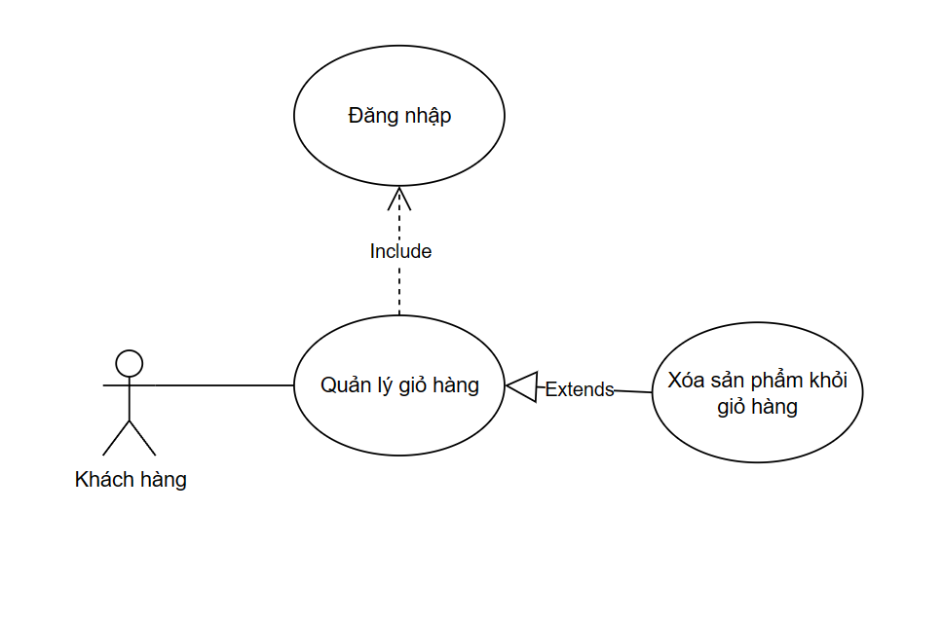

Hình 22: Biểu đồ Use case quản lý giỏ hàng.

|  |  |
| --- | --- |
| Tên use case | Quản lý giỏ hàng. |
| Tác nhân | Khách hàng. |
| Mô tả | Use case cho phép khách hàng quản lý giỏ hàng của mình tại hệ thống bao gồm các chức năng thêm xóa sửa sản phẩm có trong giỏ hàng. |
| Tiền điều kiện | Khách hàng đang đăng nhập vào hệ thống. |
| Chuỗi sự kiện chính:   1. Khách hàng đang ở giao diện giỏ hàng của mình. 2. Click button “Xóa” để xóa sản phẩm tương ứng ra khỏi giỏ hàng. 3. Hệ thống tiếp nhận yêu cầu, xử lý thông tin và cập nhật dữ liệu vào CSDL và thông báo kết quả lên màn hình. 4. Kết thúc use case. | |
| Ngoại lệ:Không có | |
| Hậu điều kiện | Người dùng cập nhật thành công thông tin các sản phẩm số lượng trong giỏ hàng . |

Bảng 17: Bảng đặc tả use case Quản lý giỏ hàng.

**Tìm kiếm sản phẩm**

**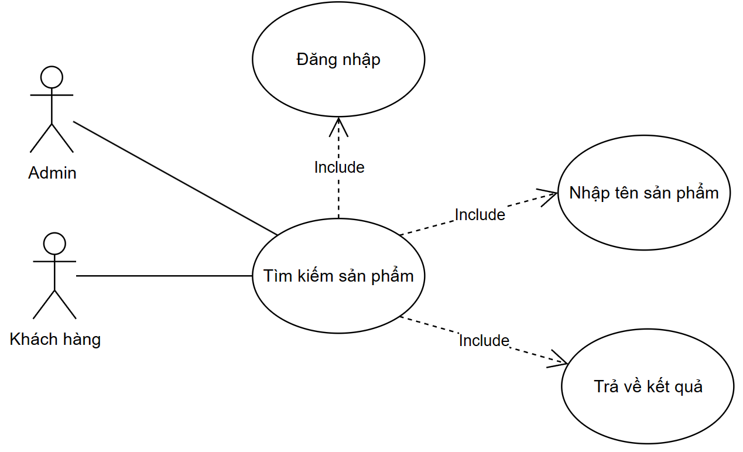**

Hình 23:Biểu đồ Use case Tìm kiếm sản phẩm.

|  |  |
| --- | --- |
| Tên use case | Tìm kiếm sản phẩm. |
| Tác nhân | Khách hàng, Admin. |
| Mô tả | Use case cho phép khách hàng tìm kiếm sản phẩm trong cửa hàng. |
| Tiền điều kiện | Khách hàng và admin đang đăng nhập vào hệ thống. |
| Chuỗi sự kiện chính:   1. Tại danh sách sản phẩm nhập dữ liệu cần vào Textbutton sau đó nhấn icon “Tìm kiếm”. 2. Hệ thống tiếp nhận yêu cầu, xử lý và trả về kết quả theo yêu cầu. 3. Kết thúc use case. | |
| Ngoại lệ:Không có | |
| Hậu điều kiện | Người dùng tìm kiếm được các sản phẩm theo nhu cầu của mình . |

Bảng 18: Bảng đặc tả use case Tìm kiếm sản phẩm.

**Xem danh sách sản phẩm**

**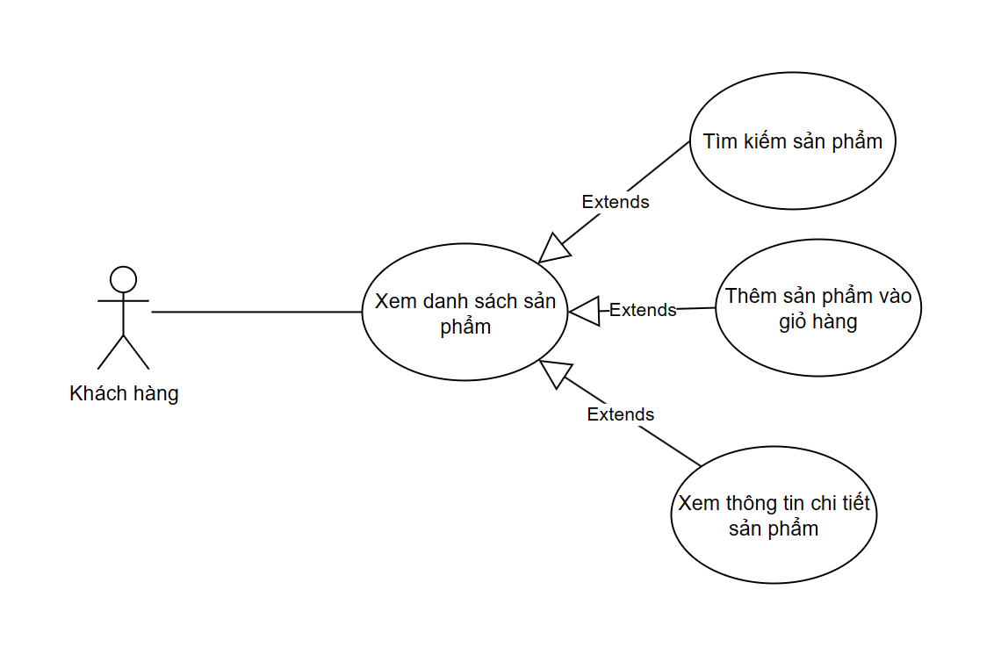**

Hình 24:Biểu đồ Use case Xem danh sách sản phẩm.

|  |  |
| --- | --- |
| Tên use case | Xem danh sách sản phẩm. |
| Tác nhân | Khách hàng. |
| Mô tả | Use case cho phép khách hàng tìm kiếm, xem thông tin chi tiết sản phẩm sau đó có thể thêm sản phẩm vào giỏ hàng. |
| Tiền điều kiện | Khách hàng đang đăng nhập vào hệ thống. |
| Chuỗi sự kiện chính:   1. Tại trang chủ hiển thị danh sách các sản phẩm trong cửa hàng. Khách hàng có thể tìm kiếm và xem chi tiết từng sản phẩm. 2. Click vào từng sản phẩm để xem chi tiết sản phẩm. Trong này bao gồm thông tin của sản phẩm và những đánh giá của sản phẩm đó. 3. Tại form chi tiết sản phẩm có thể thêm sản phẩm vào giỏ hàng với button “Thêm sản phẩm vào giỏ hàng” hoặc có thể click “Mua ngay” để mua trực tiếp sản phẩm đó. 4. Kết thúc use case. | |
| Ngoại lệ:Không có | |
| Hậu điều kiện | Người dùng tìm kiếm được, xem và thêm vào giỏ hàng các sản phẩm theo nhu cầu của mình . |

Bảng 19: Bảng đặc tả use case Xem danh sách sản phẩm.

**Thêm sản phẩm vào giỏ hàng**

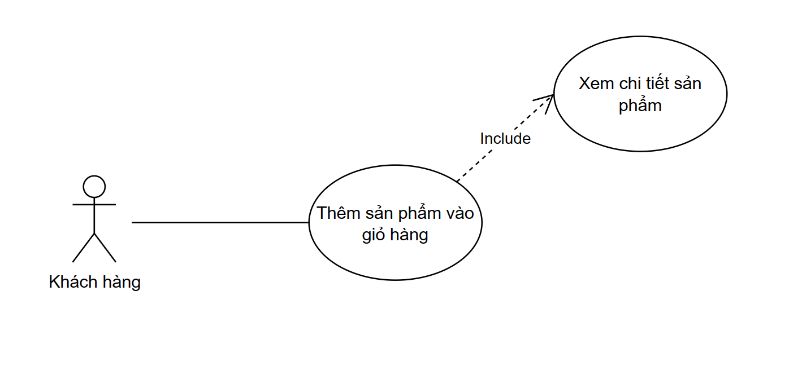

Hình 25:Biểu đồ Use case Thêm sản phẩm vào giỏ hàng.

|  |  |
| --- | --- |
| Tên use case | Thêm sản phẩm vào giỏ hàng. |
| Tác nhân | Khách hàng. |
| Mô tả | Use case cho phép khách hàng xem thông tin chi tiết sản phẩm sau đó có thể thêm sản phẩm vào giỏ hàng. |
| Tiền điều kiện | Khách hàng đang đăng nhập vào hệ thống. |
| Chuỗi sự kiện chính:   1. Tại trang “Chi tiết sản phẩm” khách hàng click vào button “Thêm vào giỏ hàng” thì hiển thị popup sản phẩm đó. 2. Tại popup khách hàng có thể điều chỉnh được số lượng sản phẩm muốn thêm thông qua hai icon “-” giảm đi và “+” tăng thêm. 3. Hệ thống tiếp nhận thông tin và xử lý và trả về thông báo thành công cho khách hàng. 4. Kết thúc use case. | |
| Ngoại lệ:  3.1. Hệ thống xử lý và trả về kết quả không thành công. | |
| Hậu điều kiện | Người dùng xem và thêm vào giỏ hàng các sản phẩm theo nhu cầu của mình . |

Bảng 20: Bảng đặc tả use case Thêm sản phẩm vào giỏ hàng.

## **3.4. Biểu đồ tuần tự các chức năng chính**

### **3.4.1. Khách hàng**

**Mua hàng**

**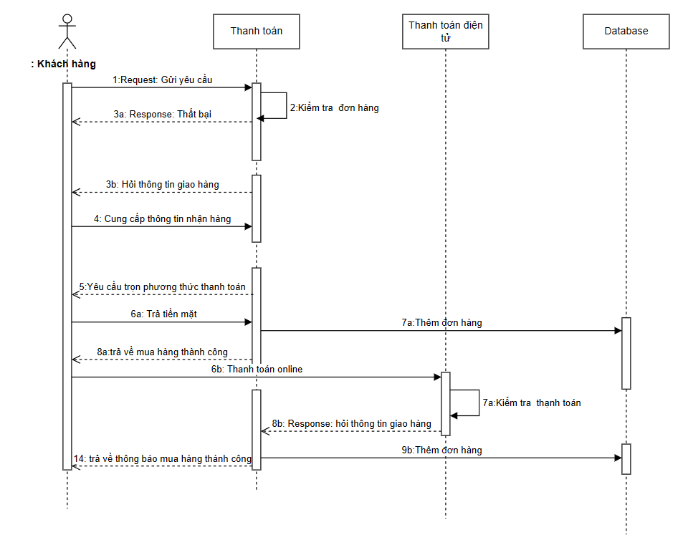**

Hình 26: Biểu đồ tuần tự Mua hàng.

Ở hình trên mô tả tác vụ mua hàng của khách hàng bằng phương thức thanh toán điện tử

**Đánh giá sản phẩm**

**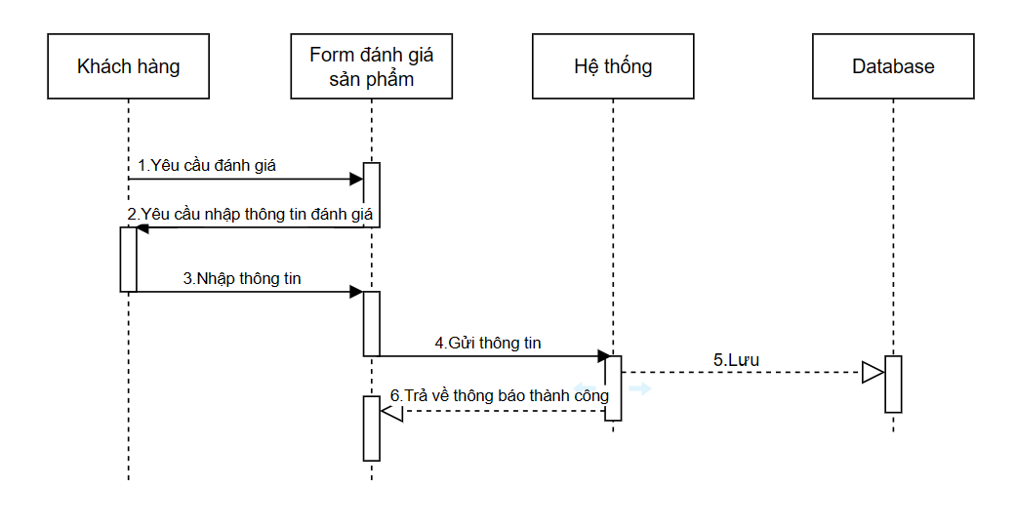**

Hình 27: Biểu đồ tuần tự Đánh giá sản phẩm.

**Quản lý đơn hàng**

**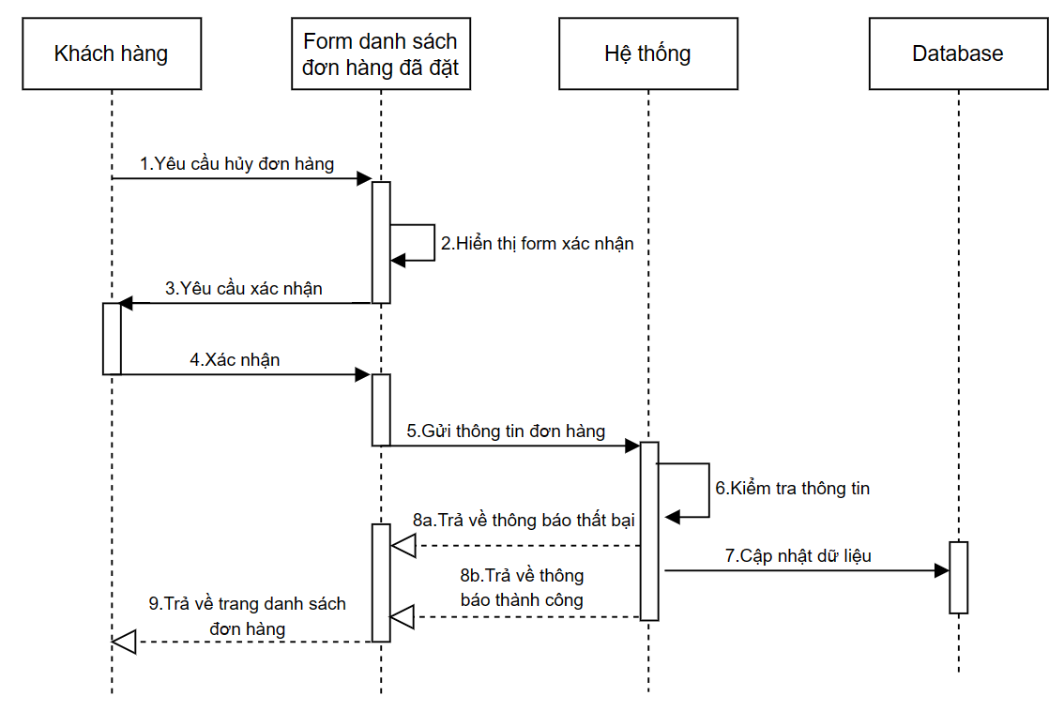**

Hình 28: Biểu đồ tuần tự Quản lý đơn hàng.

### **3.4.2. Admin**

**Quản lý hóa đơn nhập sản phẩm**

**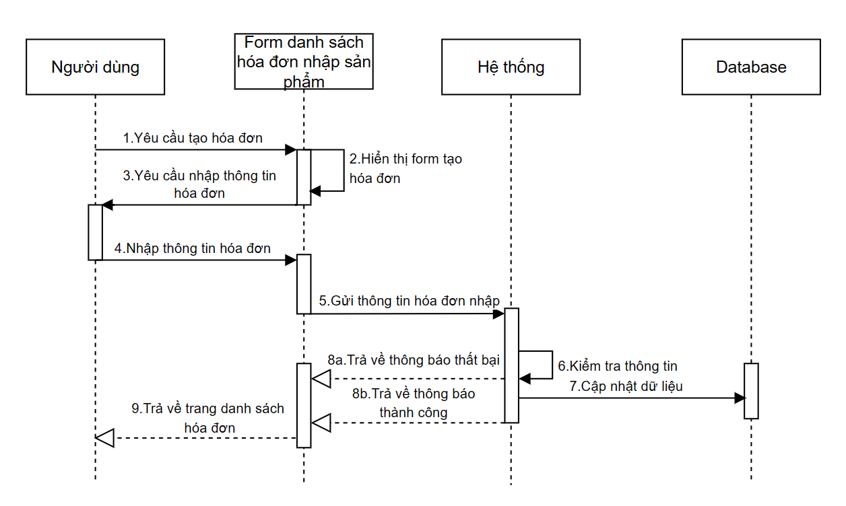**

Hình 29: Biểu đồ tuần tự Quản lý hóa đơn nhập sản phẩm.

**Thống kê**

**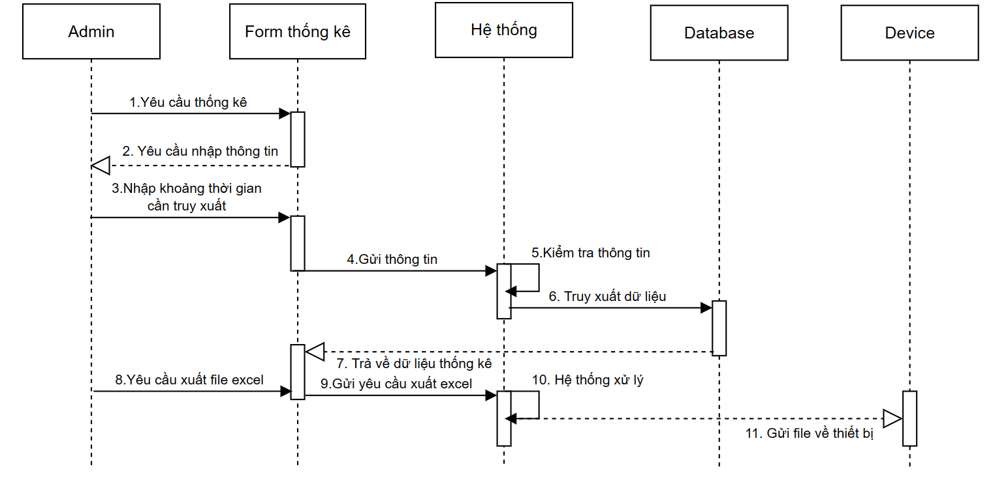**

Hình 30: Biểu đồ tuần tự Thống kê.

**Quản lý sản phẩm**

**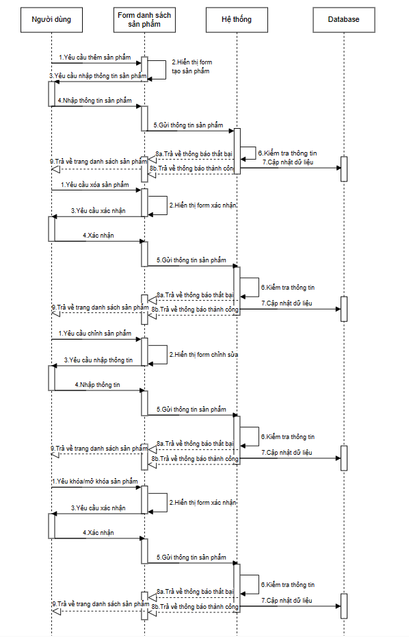**

Hình 31: Biểu đồ tuần tự Quản lý sản phẩm.

### **3.4.3. Nhân viên**

**Quản lý đơn đặt hàng**

**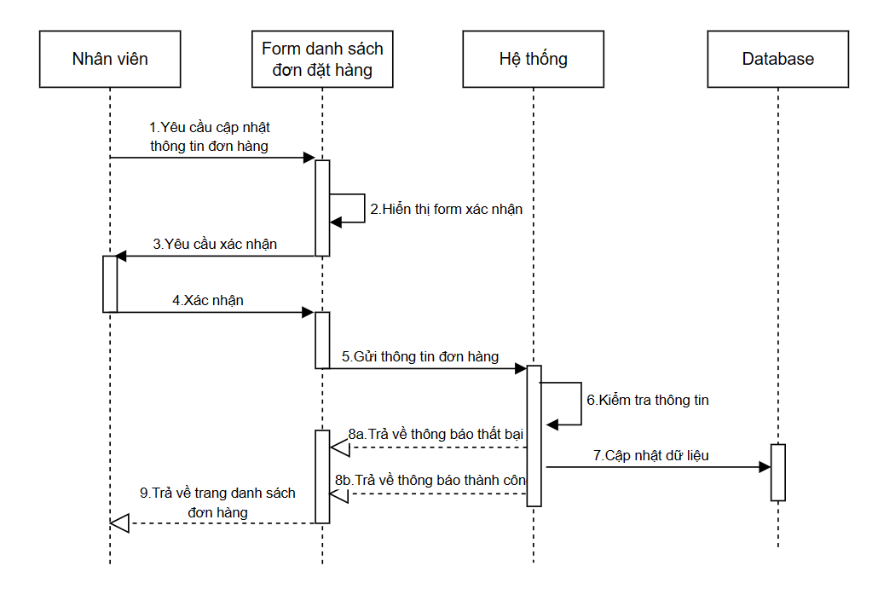**

Hình 32: Biểu đồ tuần tự Quản lý đơn đặt hàng.

# **CHƯƠNG 4: THIẾT KẾ DỮ LIỆU**

## **4.1. Mô hình thực thể quan hệ**

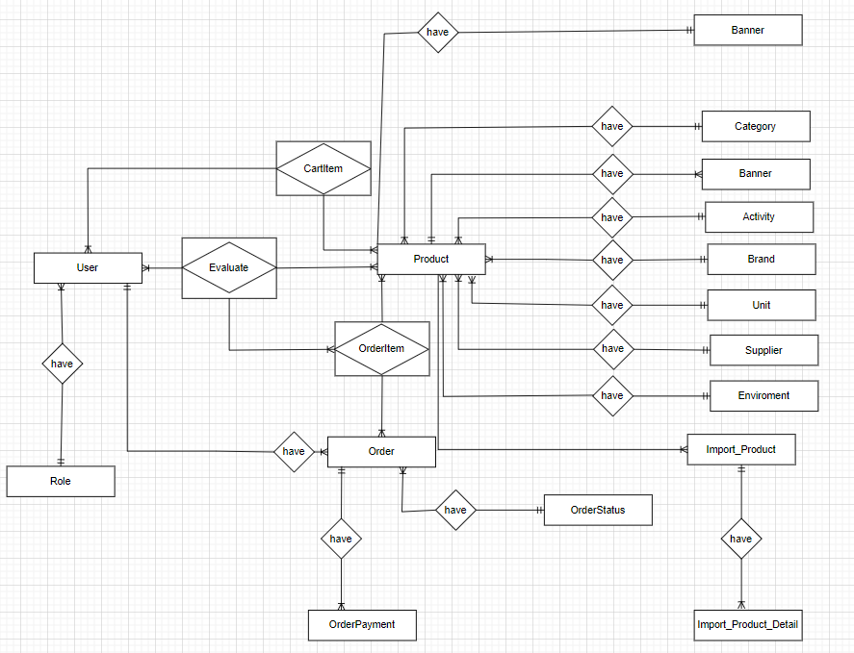

Hình 33: Mô hình thực thể quan hệ (ERD)

*Users(người dùng):*

* Gồm các trường: id, username, password, fullname, address, email, phone,, roleId, status, avatar\_url, public\_id
* 1 user chỉ có 1 role
* 1 user chỉ có 1 image
* 1 user có thể thêm nhiều cart\_item
* 1 user có thể quản lý nhiều order
* 1 user có thể đánh giá nhiều sản phẩm

*Product(Sản phẩm):*

* Gồm các trường: id, name, description, price, stock\_quantity, categoryId, discount, active, image\_url, public\_id
* 1 product có thể được thêm vào nhiều cart\_item
* 1 product có thể thuộc nhiều orderItem
* 1 product chỉ có một đơn vị, một hoạt động, một môi trường sử dụng, một danh mục sản phẩm, một nhãn hiệu sản phẩm, một nhà cung cấp, một banner

*Category(danh mục sản phẩm):*

* Gồm các trường: id, name, active
* 1 Category có thể có nhiều sản phẩm

*Order(đơn hang):*

* Gồm các trường: id, createdDate, customerId, orderAddress, status, staffId,,
* 1 order chỉ được tạo bởi 1 user (khách hàng)
* 1 order có thể có nhiều order\_item

*OrderItem(chi tiết đơn hàng):*

* Gồm các trường: id, orderId, productId, quantity
* 1 orderdetails chỉ thuộc 1 order
* 1 orderdetails chỉ chứa 1 product
* 1 orderdetails tương ứng với 1 feedback

*CartItem(giỏ hang):*

* Gồm các trường: id, productId, quantity, price\_capital
* 1 cartItem chỉ thuộc 1 cart
* 1 cartItem chỉ chứa 1 product

*Import\_Product(phiếu nhập hàng)*

* Gồm các trường: id, productId, quantity, price\_import, date\_import
* 1 phiếu nhập sẽ có thể nhập nhiều sản phẩm

## **4.2. Lược đồ cơ sở dữ liệu mức khái niệm**

luoc_do_csdl_muc_khai_niem

Hình 34: Lược đồ cơ sở dữ liệu mức khái niệm

Hình 30 là lược đồ cơ sở dữ liệu ở mức khái niệm mô tả rõ hơn về cách dữ liệu được tổ chức và liên kết với nhau ở mức trừu tượng không phụ thuộc vào bất kỳ hệ quản trị cơ sở dữ liệu cụ thể nào.

## **4.3. Lược đồ cơ sở dữ liệu**

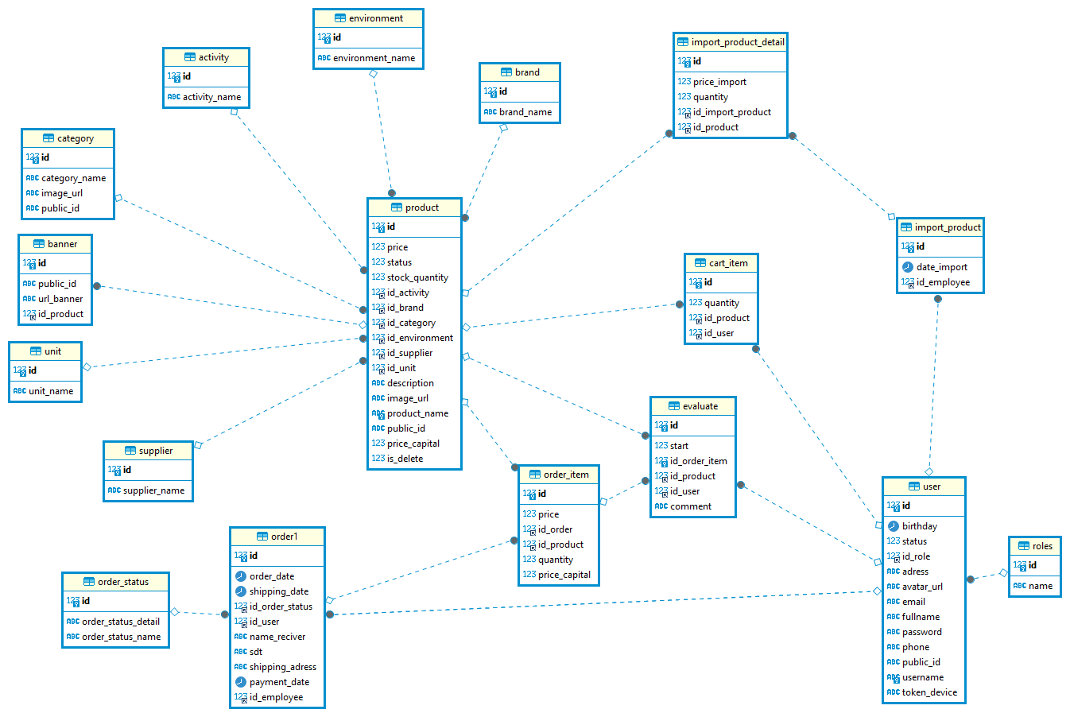

Hình 35: Lược đồ cơ sở dữ liệu mức vật lý

Hình 31 mô tả lược đồ cơ sở dữ liệu mức vật lý của database MySQL, mô tả cách dữ liệu được tổ chức và lưu trữ trong cơ sở dữ liệu MySQL.

## **4.3. Các bảng dữ liệu**

### **4.3.1. Bảng User**

|  |  |  |  |  |
| --- | --- | --- | --- | --- |
| **Tên cột**  **Field** | **Kiểu dữ liệu**  **Data type** | **Null** | **Ràng buộc**  **Constraint** | **Mô tả**  **Description** |
| Id | BigInt | No | Primary Key, Auto | Mã người dùng |
| Username | Nvarchar(50) | No | Unique | Tên đăng nhập |
| Password | Nvarchar(50) | No |  | Mật khẩu |
| FullName | Nvarchar(255) | No |  | Tên người dùng |
| Address | Nvarchar(255) | Yes |  | Địa chỉ người dùng |
| Email | Nvarchar(255) | Yes |  | Email người dùng |
| Phone | Nvarchar(10) | No |  | Số điện thoại người dùng |
| AvatarUrl | Nvarchar(255) | Yes |  | Mã hình ảnh đại diện |
| Role\_id | BigInt | No |  | Id vai trò người dùng |
| Birthday | Date |  |  | Ngày sinh |
| Status | Bit | No |  | Trạng thái tài khoản |
| PublicId | Nvarchar(50) | Yes |  | Id hình đại diện |

Bảng 21: Bảng User.

### **4.3.2. Bảng Product**

|  |  |  |  |  |
| --- | --- | --- | --- | --- |
| **Tên cột**  **Field** | **Kiểu dữ liệu**  **Data type** | **Null** | **Ràng buộc**  **Constraint** | **Mô tả**  **Description** |
| Id | BigInt | No | Primary Key, Auto | Mã sản phẩm |
| ProductName | Nvarchar(50) | No |  | Tên sản phẩm |
| Description | Nvarchar(2000) | Yes |  | Mô tả sản phẩm |
| Price | Float | No |  | Giá sản phẩm |
| StockQuantity | Int | No |  | Số lượng sản phẩm |
| CategoryId | Int | No | Foreign Key | Mã thương hiệu |
| Active | Bit | No |  | Trạng thái kinh doanh sản phẩm |
| Id\_Activity | BigInt | No | Foreign Key | Mã hoạt động |
| Id\_Brand | BigInt | No | Foreign Key | Mã nhãn hiệu |
| Id\_Environment | BigInt | No | Foreign Key | Mã môi trường sử dụng |
| Id\_supplier | BigInt | No | Foreign Key | Mã nhà cung cấp |
| Id\_Unit | BigInt | No | Foreign Key | Mã đơn vị |

Bảng 22: Bảng Product.

### **4.3.3. Bảng Category**

|  |  |  |  |  |
| --- | --- | --- | --- | --- |
| **Tên cột**  **Field** | **Kiểu dữ liệu**  **Data type** | **Null** | **Ràng buộc**  **Constraint** | **Mô tả**  **Description** |
| Id | BigInt | No | Primary Key, Auto | Mã danh mục |
| Category\_Name | Nvarchar(50) | No |  | Tên danh mục |
| Image\_Url | Nvarchar(50) | No |  | Đường dẫn ảnh |
| Public\_Id | Nvarchar(50) | No |  | Mã ảnh |

Bảng 23: Bảng Category.

### **4.3.4. Bảng CartItem**

|  |  |  |  |  |
| --- | --- | --- | --- | --- |
| **Tên cột**  **Field** | **Kiểu dữ liệu**  **Data type** | **Null** | **Ràng buộc**  **Constraint** | **Mô tả**  **Description** |
| Id | BigInt | No | Primary Key, Auto | Mã chi tiết giỏ hàng |
| Id\_Customer | BigInt | No | Foreign Key | Mã khách hàng |
| productId | BigInt | No | Foreign Key | Mã sản phẩm |
| quantity | BigInt | No |  | Số lượng sản phẩm |

Bảng 25: Bảng CartItem.

### **4.3.5. Bảng Order**

|  |  |  |  |  |
| --- | --- | --- | --- | --- |
| **Tên cột**  **Field** | **Kiểu dữ liệu**  **Data type** | **Null** | **Ràng buộc**  **Constraint** | **Mô tả**  **Description** |
| Id | BigInt | No | Primary Key, Auto | Mã đơn hàng |
| CustomerId | BigInt | No | Foreign Key | Mã khách hàng tạo đơn |
| Order\_Date | Date | No |  | Ngày mua hàng |
| Shipping\_Date | Date | No |  | Ngày mua hàng |
| Shipping\_Address | Nvarchar(300) | No |  | Địa chỉ giao hàng |
| Order\_status | Int | No |  | Trạng thái đơn hàng |
| name\_reciver | Nvarchar(500) | Yes |  | Tên người nhận |
| SDT | Nvarchar(11) | Yes |  | Số điện thoại người nhận |

Bảng 26: Bảng Order.

### **4.3.6. Bảng OrderItem**

|  |  |  |  |  |
| --- | --- | --- | --- | --- |
| **Tên cột**  **Field** | **Kiểu dữ liệu**  **Data type** | **Null** | **Ràng buộc**  **Constraint** | **Mô tả**  **Description** |
| Id | BigInt | No | Primary Key, Auto | Mã chi tiết hóa đơn |
| OrderId | BigInt | No | Foreign Key | Mã đơn hàng |
| ProductId | BigInt | No | Foreign Key | Mã sản phẩm |
| Quantity | BigInt | No |  | Số lượng |
| price | Float | No |  | Gía lúc mua |

Bảng 27: Bảng OrderItem.

### **4.3.7. Bảng Supplier**

|  |  |  |  |  |
| --- | --- | --- | --- | --- |
| **Tên cột**  **Field** | **Kiểu dữ liệu**  **Data type** | **Null** | **Ràng buộc**  **Constraint** | **Mô tả**  **Description** |
| Id | BigInt | No | Primary Key, Auto | Mã nhà cung cấp |
| Supplier\_Name | Nvarchar(255) | No |  | Tên nhà cung cấp |

Bảng 28: Bảng Supplier.

### **4.3.8. Bảng Environment**

|  |  |  |  |  |
| --- | --- | --- | --- | --- |
| **Tên cột**  **Field** | **Kiểu dữ liệu**  **Data type** | **Null** | **Ràng buộc**  **Constraint** | **Mô tả**  **Description** |
| Id | BigInt | No | Primary Key, Auto | Mã |
| Environment\_Name | Nvarchar(255) | No |  | Tên môi trường |

Bảng 29: Bảng Environment.

### **4.3.9. Bảng OrderStatus**

|  |  |  |  |  |
| --- | --- | --- | --- | --- |
| **Tên cột**  **Field** | **Kiểu dữ liệu**  **Data type** | **Null** | **Ràng buộc**  **Constraint** | **Mô tả**  **Description** |
| Id | BigInt | No | Primary Key, Auto | Mã trạng thái đơn hàng |
| OrderStatus\_Name | Nvarchar(255) | No |  | Tên trạng thái đơn hàng |
| OrderStatus\_Detail | Nvarchar(255) |  |  | Mô tả trạng thái đơn hàng |

Bảng 30: Bảng OrderStatus.

### **4.3.10. Bảng Banner**

|  |  |  |  |  |
| --- | --- | --- | --- | --- |
| **Tên cột**  **Field** | **Kiểu dữ liệu**  **Data type** | **Null** | **Ràng buộc**  **Constraint** | **Mô tả**  **Description** |
| Id | BigInt | No | Primary Key, Auto | Mã banner |
| Id\_Product | BigInt | No | Foreign Key | Mã sản phẩm |
| Url\_image | Nvarchar(255) |  | Foreign Key | Đường dẫn của ảnh |

Bảng 31: Bảng Banner.

### **4.3.11. Bảng Import\_Product\_Detail**

|  |  |  |  |  |
| --- | --- | --- | --- | --- |
| **Tên cột**  **Field** | **Kiểu dữ liệu**  **Data type** | **Null** | **Ràng buộc**  **Constraint** | **Mô tả**  **Description** |
| Id | BigInt | No | Primary Key, Auto | Mã chi tiết phiếu nhập |
| Id\_Import\_product | BigInt | No | Foreign Key | Mã phiếu nhập |
| Id\_product | BigInt | No | Foreign Key | Mã sản phẩm |
| Price\_import | Float | No |  | Giá nhập sản phẩm |
| quantity | Float | No |  | Số lượng sản phẩm nhập vào |

Bảng 32: Bảng Import\_Product\_Detail.

### **4.3.12. Bảng Import\_Product**

|  |  |  |  |  |
| --- | --- | --- | --- | --- |
| **Tên cột**  **Field** | **Kiểu dữ liệu**  **Data type** | **Null** | **Ràng buộc**  **Constraint** | **Mô tả**  **Description** |
| Id | BigInt | No | Primary Key, Auto | Mã phiếu nhập |
| Id\_admin | BigInt | No | Foreign Key | Mã người nhập kho |
| Date\_import | Nvarchar(255) |  |  | Ngày nhập kho |

Bảng 33: Bảng Import\_Product.

### **4.3.13. Bảng Evaluate**

|  |  |  |  |  |
| --- | --- | --- | --- | --- |
| **Tên cột**  **Field** | **Kiểu dữ liệu**  **Data type** | **Null** | **Ràng buộc**  **Constraint** | **Mô tả**  **Description** |
| Id | BigInt | No | Primary Key, Auto | Mã đánh giá |
| star | int | No |  | Đánh giá sao |
| Id\_orderItem | BigInt |  | Foreign Key | Mã sản phẩm trong đơn hang đã mua |
| Id\_Product | BigInt |  | Foreign Key | Mã sản phẩm |
| comment | Nvarchar(255) |  |  | Bình luận về sản phẩm đã mua |

Bảng 34: Bảng Evaluate.

### **4.3.14. Bảng Brand**

|  |  |  |  |  |
| --- | --- | --- | --- | --- |
| **Tên cột**  **Field** | **Kiểu dữ liệu**  **Data type** | **Null** | **Ràng buộc**  **Constraint** | **Mô tả**  **Description** |
| Id | BigInt | No | Primary Key, Auto | Mã nhãn hiệu |
| Brand\_Name | Nvarchar(255) | No |  | Tên nhãn hiệu |

Bảng 35: Bảng Brand.

### **4.3.15. Bảng Unit**

|  |  |  |  |  |
| --- | --- | --- | --- | --- |
| **Tên cột**  **Field** | **Kiểu dữ liệu**  **Data type** | **Null** | **Ràng buộc**  **Constraint** | **Mô tả**  **Description** |
| Id | BigInt | No | Primary Key, Auto | Mã đơn vị đo |
| Unit\_Name | Nvarchar(255) | No |  | Tên đơn vị đo |

Bảng 36: Bảng Unit.

### **4.3.16. Bảng Activity**

|  |  |  |  |  |
| --- | --- | --- | --- | --- |
| **Tên cột**  **Field** | **Kiểu dữ liệu**  **Data type** | **Null** | **Ràng buộc**  **Constraint** | **Mô tả**  **Description** |
| Id | BigInt | No | Primary Key, Auto | Mã hoạt động |
| Activity\_Name | Nvarchar(255) | No |  | Tên hoạt động |

Bảng 37: Bảng Activity.

### **4.3.17. Bảng Roles**

|  |  |  |  |  |
| --- | --- | --- | --- | --- |
| **Tên cột**  **Field** | **Kiểu dữ liệu**  **Data type** | **Null** | **Ràng buộc**  **Constraint** | **Mô tả**  **Description** |
| Id | BigInt | No | Primary Key, Auto | Mã vai trò |
| Role\_Name | Nvarchar(255) | No |  | Tên vai trò |

Bảng 38: Bảng Roles.

# **CHƯƠNG 5: SẢN PHẨM MINH HỌA ĐỀ TÀI**

## **5.1. Giao diện khách hàng**

### **5.1.2. Trang chủ**

***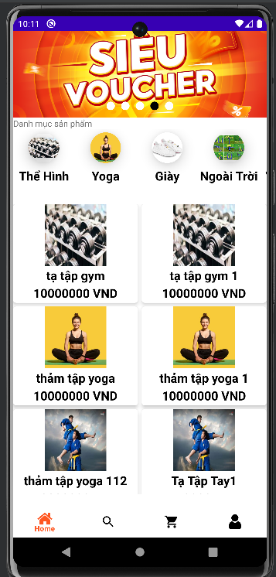***

Hình 36: Màn hình trang chủ

### **5.1.2. Đăng nhập**

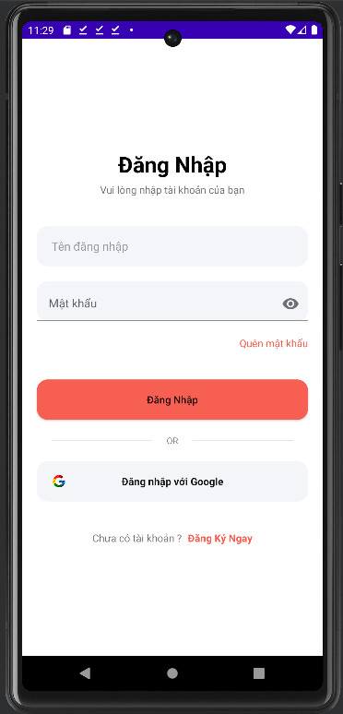

Hình 37: Màn hình đăng nhập

### **5.1.3. Đăng ký**

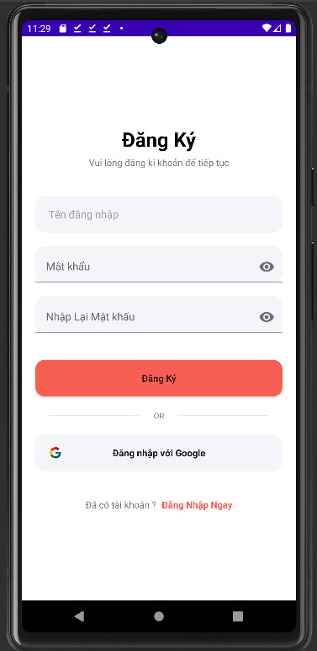

Hình 38: Màn hình đăng ký

### **5.1.4. Trang tìm kiếm sản phẩm**

**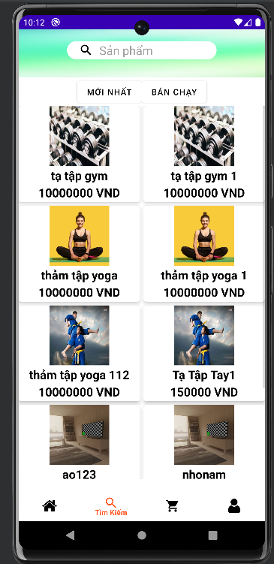**

Hình 39: Màn hình tìm kiếm sản phẩm

### **5.1.5. Chi tiết sản phẩm**

**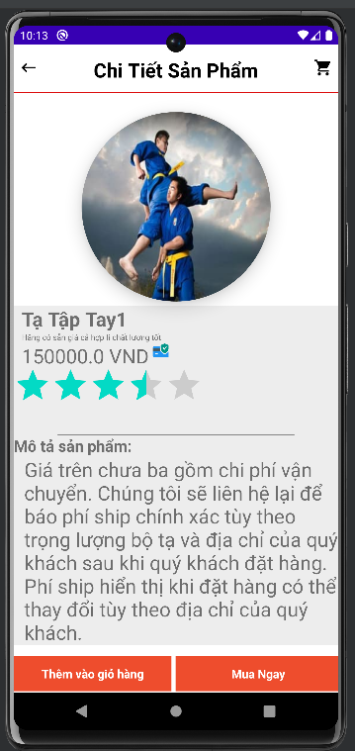**

Hình 40 :Màn hình chi tiết sản phẩm

### **5.1.6. Giỏ hàng**

**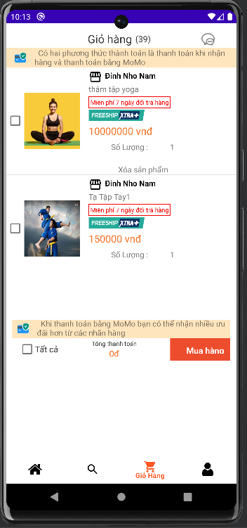**

Hình 41: Giỏ hàng

### **5.1.7. Sửa thông tin cá nhân**

**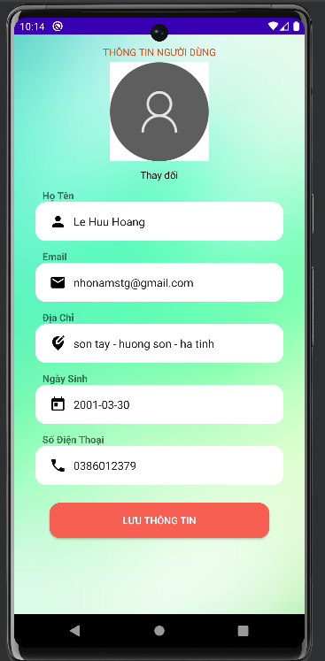**

Hình 42: Cập nhật thông tin cá nhân

### **5.1.8. Thông tin cá nhân**

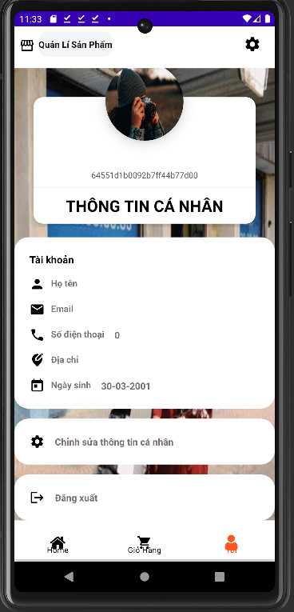

Hình 43: Thông tin cá nhân

### **5.1.9. Đơn hàng đã mua**

**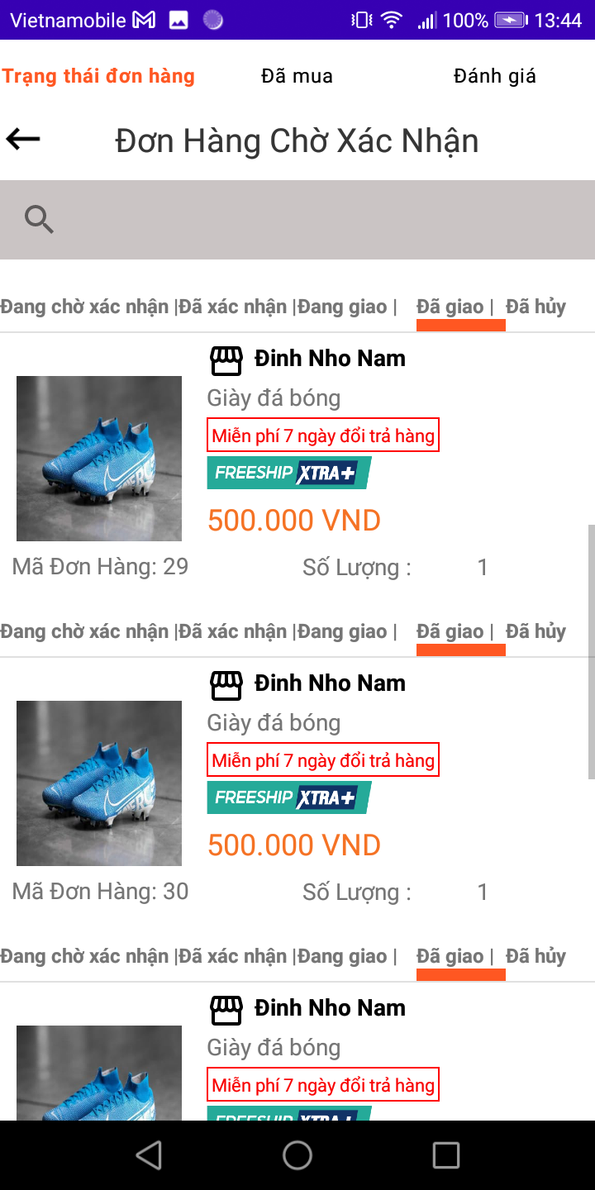**

Hình 44: Đơn hàng đã mua

### **5.2.0. Đánh giá sản phẩm**

**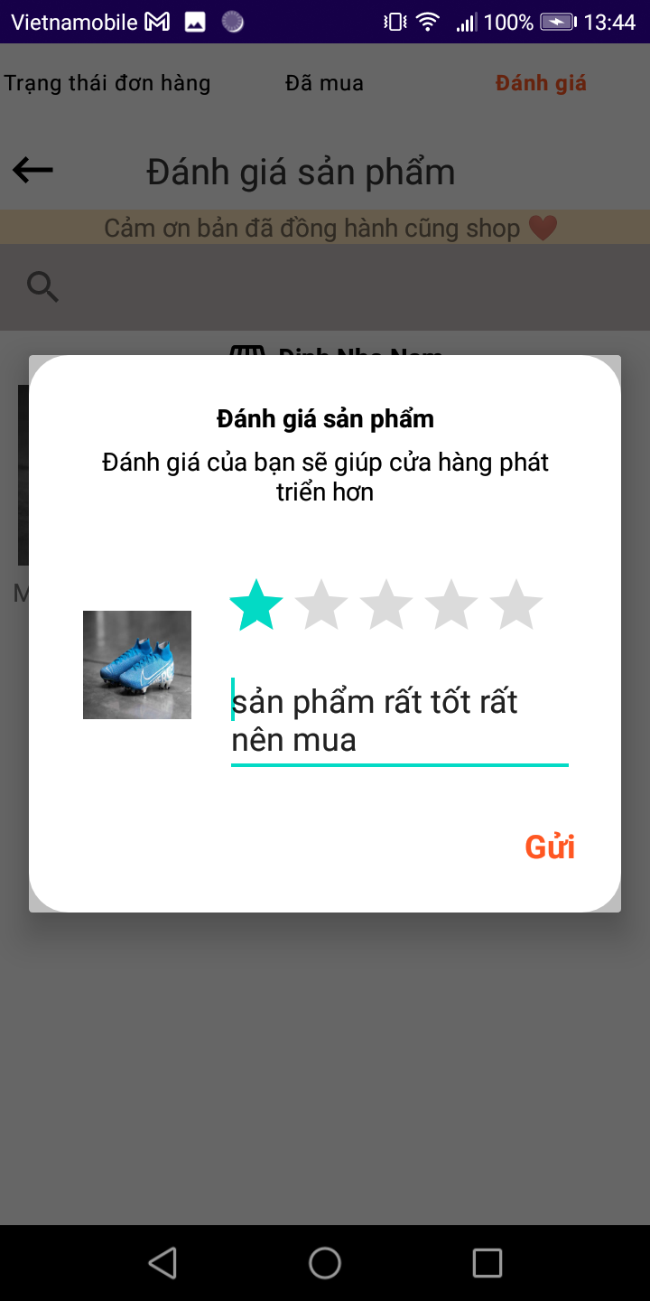**

Hình 45: Đơn hàng đã mua

## **5.2. Giao diện nhân viên**

### **5.2.1. Quản lý đơn hàng**

**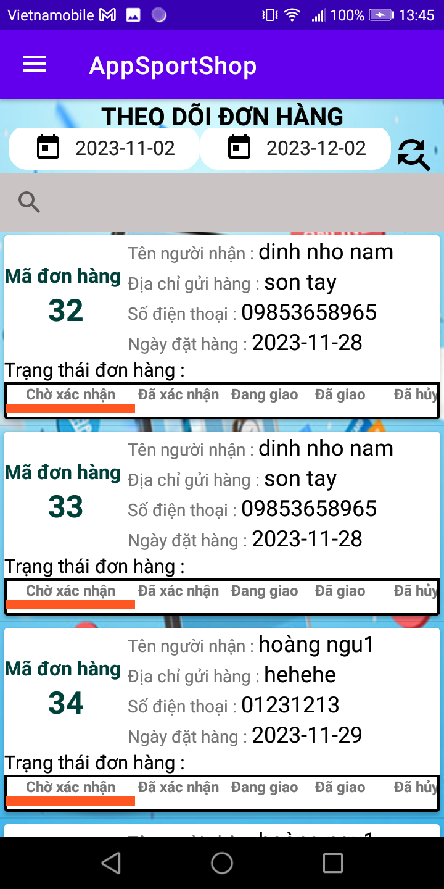**

*Hình 31: Theo dõi đơn hàng*

### **5.2.2. Xem chi tiết đơn hàng và xuất hóa đơn**

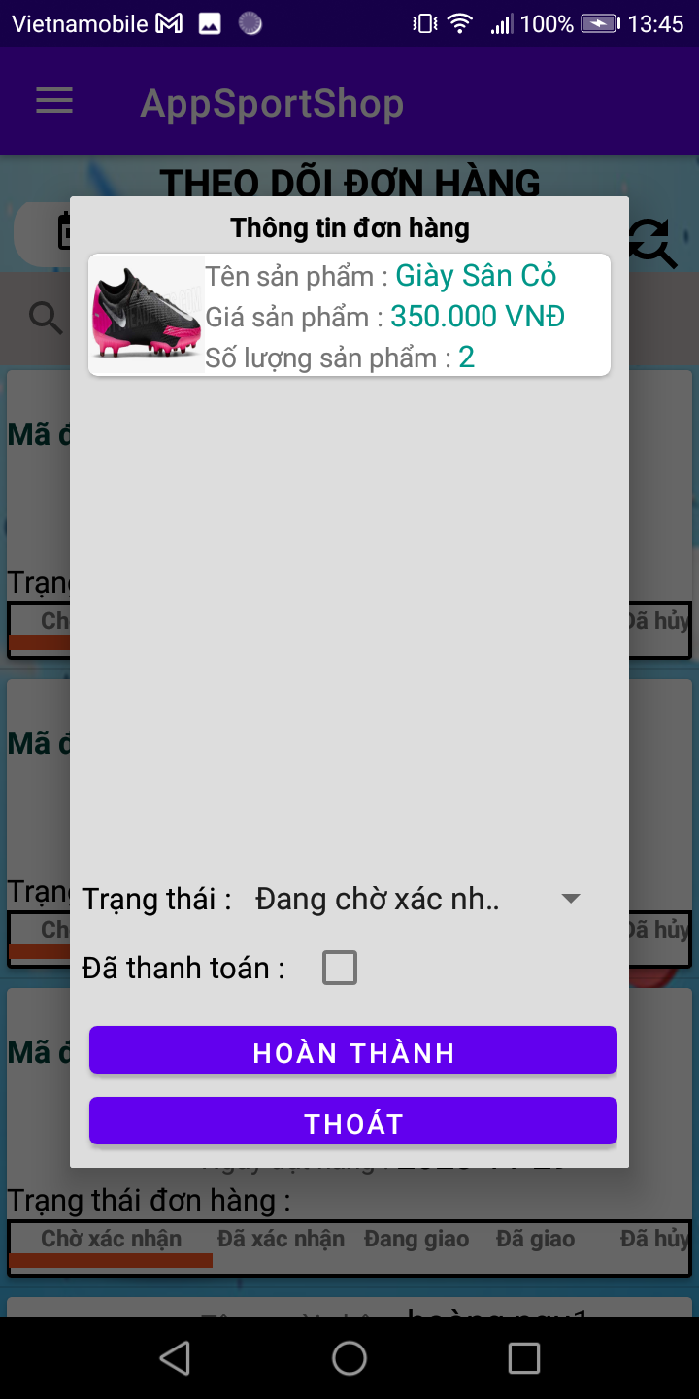

*Hình 32: Chi tiết đơn hàng và xuất hóa đơn*

## **5.3. Giao diện Admin**

### **5.3.1. Quản lí sản phẩm**

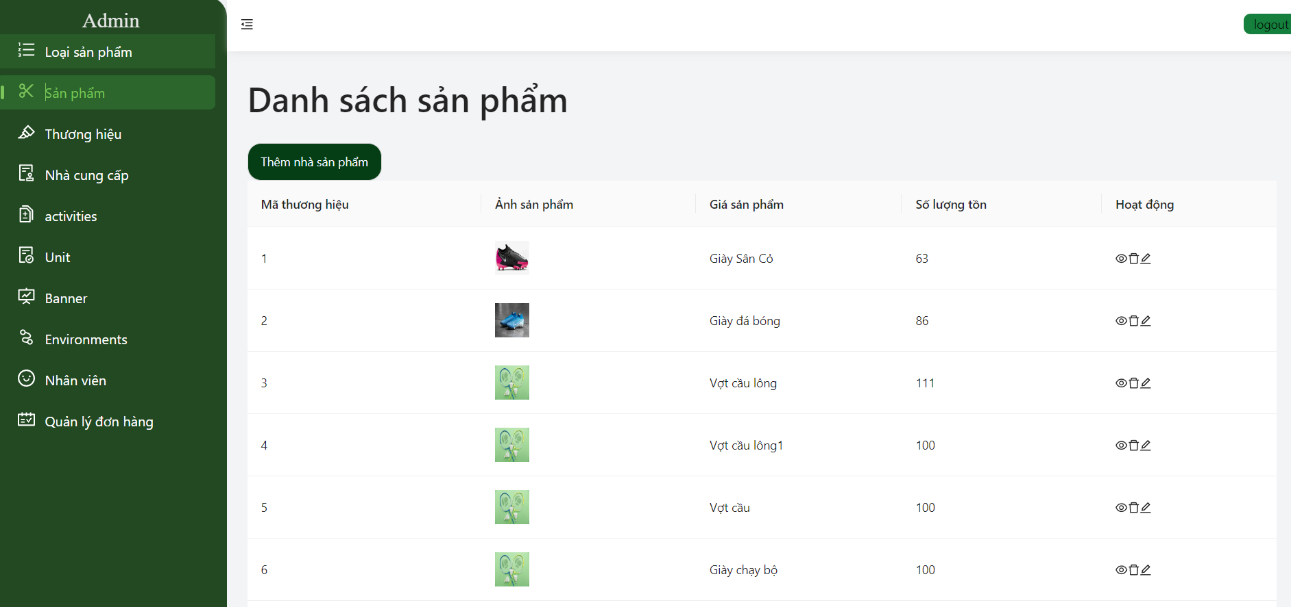

Hình 46: Quản lí sản phẩm

### **5.3.2. Quản lí nhà cung cấp**

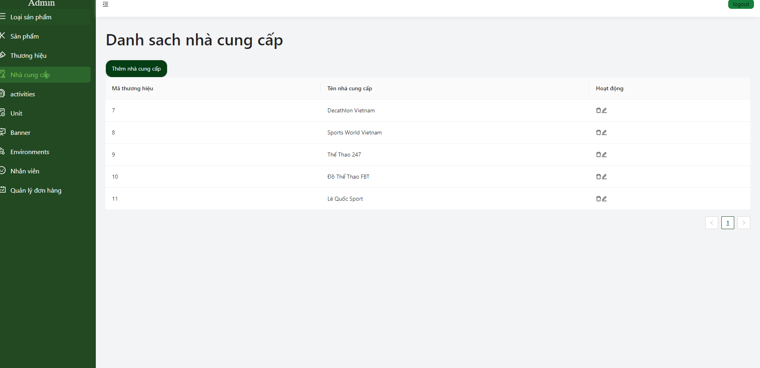

Hình 47 : Quản lí nhà cung cấp

### **5.3.3. Quản lí nhân viên**

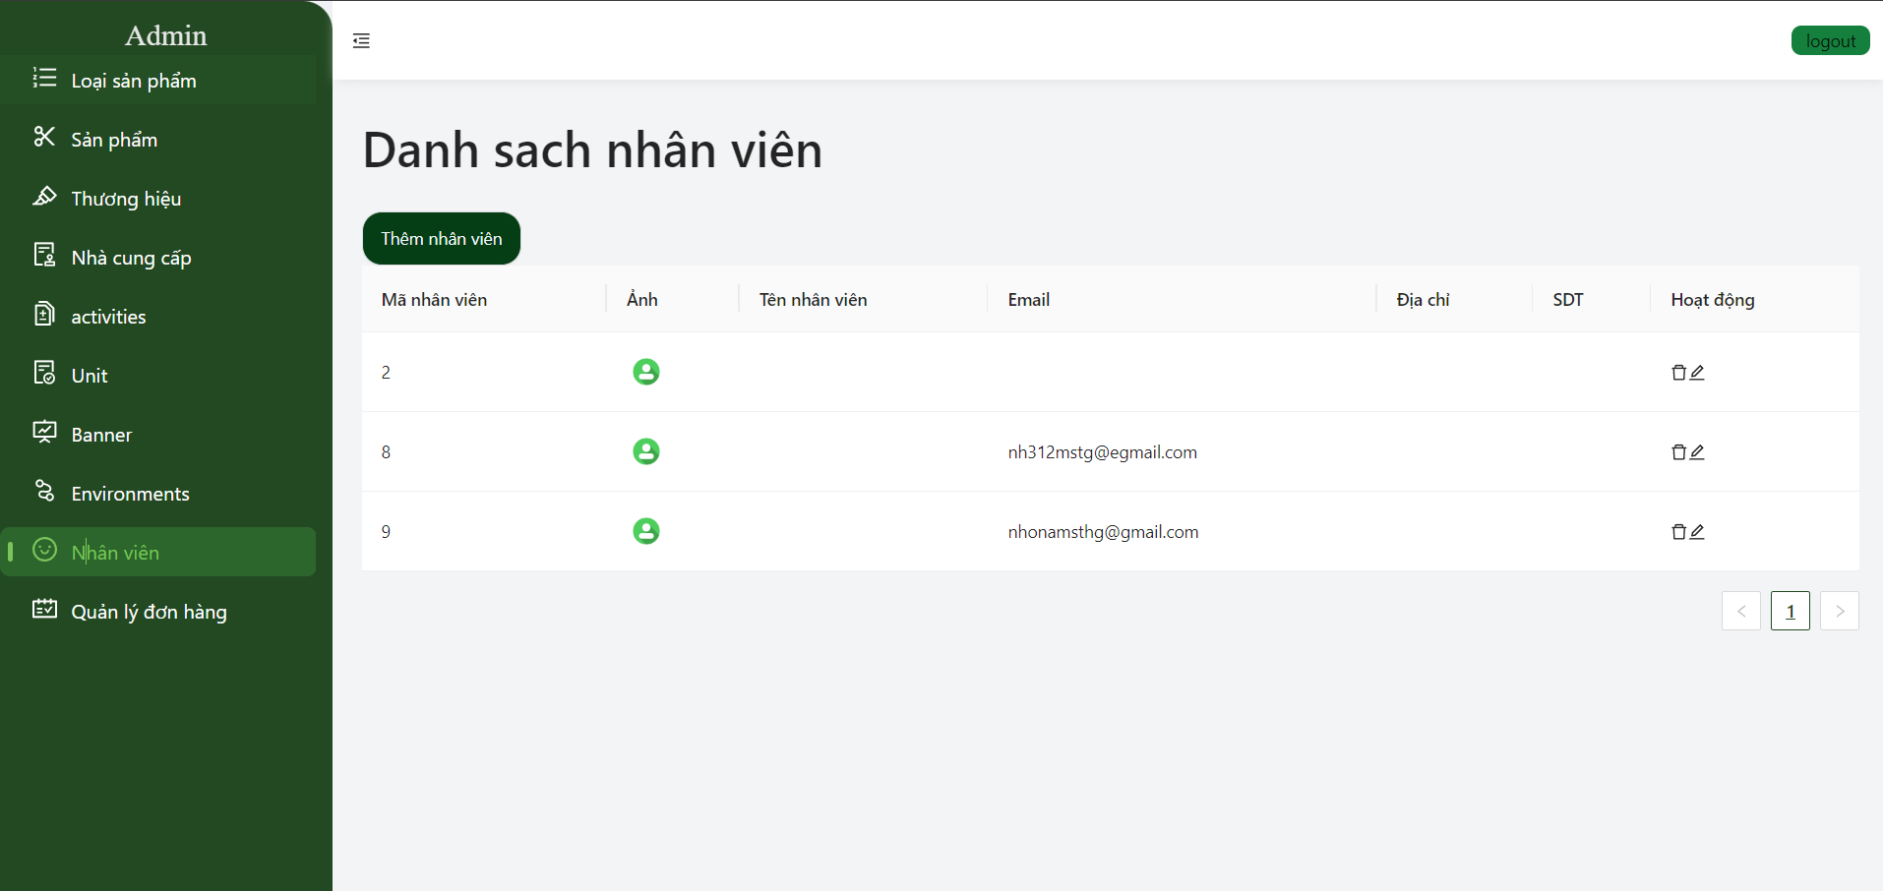

Hình 48: Quản lí tài khoản nhân viên

### **5.3.4. Thống kê doanh thu và xuất báo cáo**

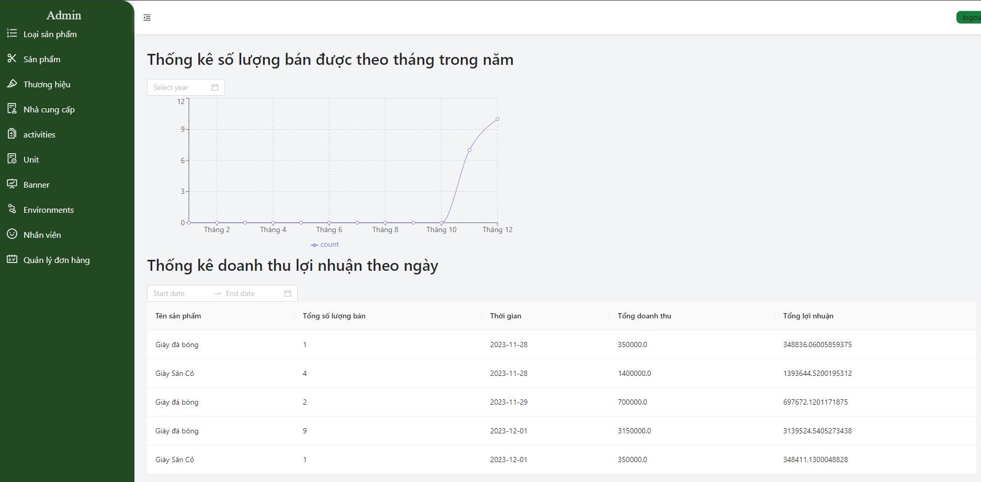

Hình 49: Thống kê doanh thu và xuất báo cáo

### **5.3.5. Quản lý banner**

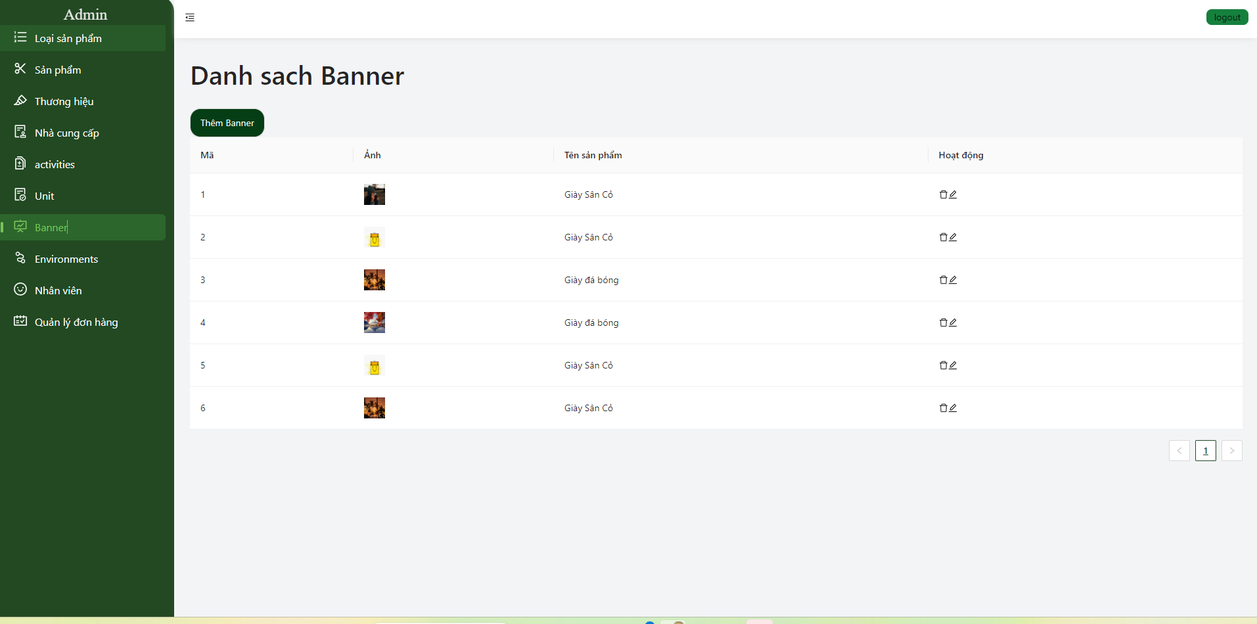

Hình 50: Quản lý banner

### **5.3.6. Quản lý thương hiệu**



Hình 51 : Quản lý thương hiệu

### **5.3.7. Quản lý danh mục sản phẩm**

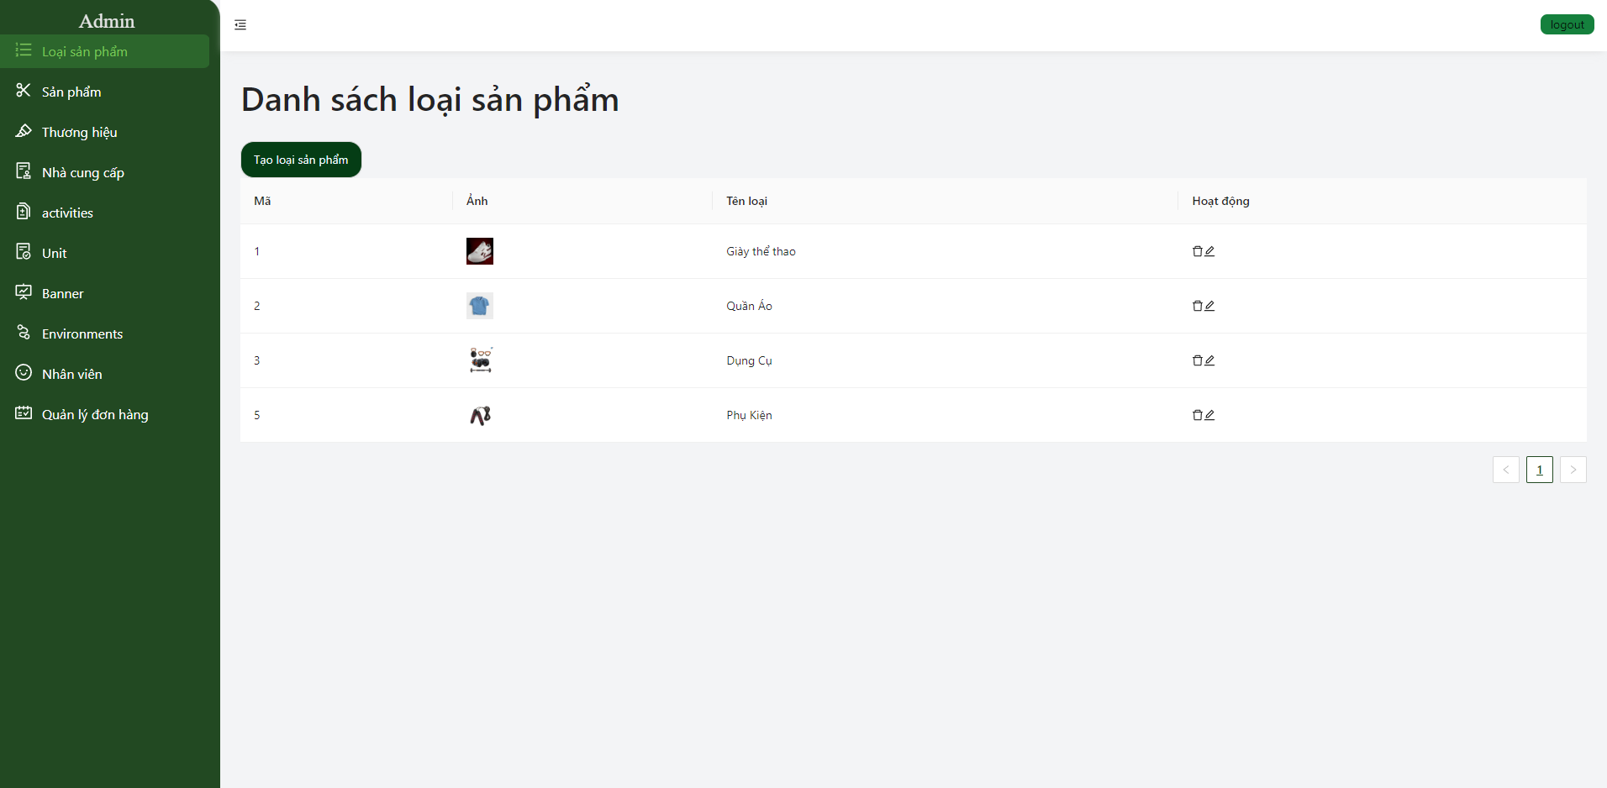

Hình 52 : Quản lý danh mục sản phẩm

### **5.3.8. Quản lý môi trường sử dụng sản phẩm**

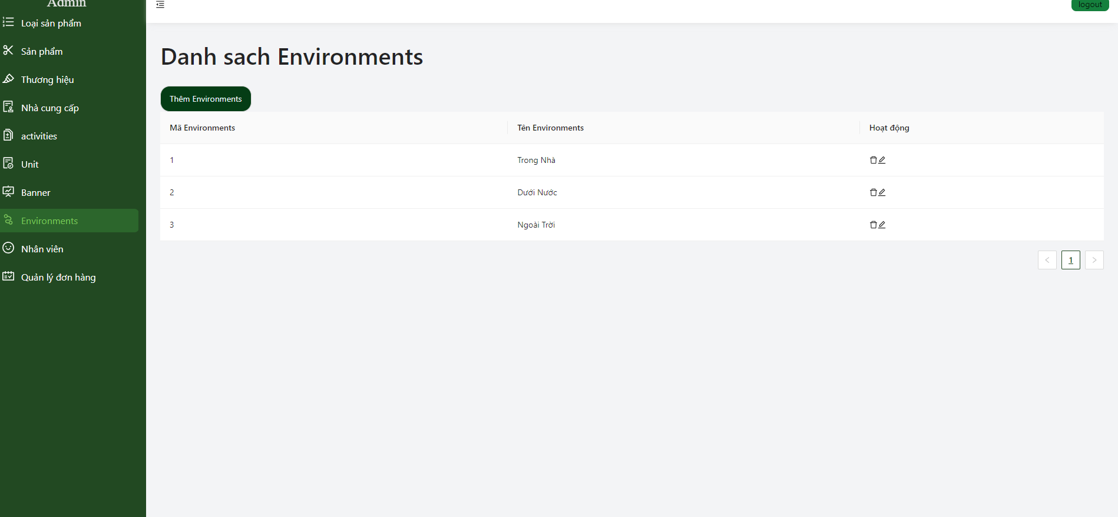

Hình 53 : Quản lý môi trường sử dụng sản phẩm

# **CHƯƠNG 6: KẾT LUẬN**

## **6.1. Kết luận**

### **6.1.1. Những kết quả đạt được**

* Tìm hiểu được nghiệp vụ kinh doanh dụng cụ thể thao trong thực tế, biết sử dụng những nghiệp vụ những yêu cầu trong thực tế vào trong việc lập trình ứng dụng.
* Nghiên cứu hệ quản trị cơ sỡ dữ liệu MySQL, hiểu và nắm rõ các khái niệm cũng như cách sử dụng của Framework SpringBoot.
* Nghiên cứu và hiểu rõ hơn về ứng dụng cách làm ra một ứng dụng di động, cách ứng dụng vận hành, cách hoạt động của ứng dụng.
* Áp dụng xây dựng ứng dụng kinh doanh dụng cụ thể thao trực tuyến.
* Học hỏi về các công cụ và kỹ thuật kiểm tra ứng dụng di động.
* Hiểu hơn về công nghệ ReactJS
* Áp dụng được phương thức thanh toán của bên thứ ba (ZaloPay) vào ứng dụng để thực hiện quá trình thanh toán hóa đơn.

### **6.1.2. Hạn chế**

* Giao diện chưa có tính thẩm mỹ cao
* Hiệu năng của app khi nhiều người dùng không được tốt.
* Chưa có chức năng đổi trả hàng linh hoạt
* Chưa có chương trình tích lũy điểm, khuyến mãi giảm giá

### **6.1.3. Hướng phát triển**

* Tìm hiểu thêm công nghệ, phần mềm ứng dụng mới để tối ưu giao diện và tốc độ xử lý.
* Bổ sung thêm các chức năng như tìm kiếm sản phẩm bằng hình ảnh
* Áp dụng thêm một số phương thức thanh toán thịnh hành như MoMo, ApplePay
* Giao diện người dùng của ứng dụng có thể được thiết kế đẹp mắt và dễ sử dụng hơn.
* Thêm chức năng nhận thông báo về các giảm giá khuyến mãi
* Tìm hiểu và phát triển chức năng đổi trả hàng.

# **TÀI LIỆU THAM KHẢO**

**Tiếng Việt:**

1. Tập thể tác giả, Lập trình Java căn bản, Nhà xuất bản Xây dựng, 2021.
2. Lê Hoàng Sơn, Giáo trình lập trình Android, Nhà phát hành Gieobooks, 2022

**Tiếng Anh:**

1. Joshua Bloch, Efective Java (2001).
2. Kathy Siera, Bert bates, Head First Java
3. T. H. Chiang, J. S. Chang, M. Y. Lin, and K. Y. Su, “Statistical models for word segmentation and unknown word resolution,” in Proceedings of Rocling V Computational Linguistics Conference V, 1992, pp. 123–146

**Danh mục các Website tham khảo:**

1. Học lập trình cơ bản miễn phí: https://laptrinhjavaweb.com/trang-chu
2. Spring Boot: https://loda.me/courses/spring-boot
3. Android Tutorial: <https://www.tutorialspoint.com/android/index.htm>
4. Android Studio Tutorial: https://www.javatpoint.com/android-tutorial